**Муниципальное казенное общеобразовательное учреждение**

**«Средняя общеобразовательная школа №1» г. Щучье**

**ИНДИВИДУАЛЬНЫЙ ПРОЕКТ**

**на тему:**

**Исаакиевский собор как знаковое явление в русской культуре**

**Выполнила:**

Диких Полина Алексеевна, 11 класс

**Руководитель:**

Лагойда Ольга Александровна

**Щучье, 2024 г**

**СОДЕРЖАНИЕ**

**ВВЕДЕНИЕ**………………………………………….……………………………3

**1 ИСТОРИЯ СОЗДАНИЯ ИСААКИЕВСКОГО СОБОРА…………..…….**6

**1.1 Первая Исаакиевская церковь………………………………………......**6

**1.2 Вторая Исаакиевская церковь………………………………………….**7

**1.3 Третий Исаакиевский собор…………………………………………….**10

**1.4 Современный Исаакиевский собор…,…………………………..…….**12

**2 ВНЕШНИЙ И ВНУТРЕННИЙ ВИД ИСААКИЕВСКОГО СОБОРА** 16

**2.1 Главный купол и звонницы** 16

**2.2 Южный фасад** 18

**2.3 Северный фасад** 21

**2.4 Западный фасад** 23

**2.5 Восточный фасад** 25

**2.6 Живопись аттика** 26

**2.7 Живопись и мозаика пилонов** 27

**2.8 Иконостасы, главный алтарь и приделы** 31

**2.9 Центральный неф и главный купол** 35

**3. СОБОР ВО ВРЕМЯ ВЕЛИКОЙ ОТЕЧЕСТВЕННОЙ ВОЙНЫ** 37

**3.1 «Чтобы помнили…»** 37

**4. ПРАКТИЧЕСКАЯ ЧАСТЬ** 43

**4.1 Анкетирование** 43

**4.2 Создание макета** 44

**ЗАКЛЮЧЕНИЕ** 46

**СПИСОК ИСПОЛЬЗОВАННЫХ ИСТОЧНИКОВ** 54

**ПРИЛОЖЕНИЯ** 55

ПРИЛОЖЕНИЕ А 55

ПРИЛОЖЕНИЕ Б 57

ПРИЛОЖЕНИЕ В 59

**ВВЕДЕНИЕ**

Исаа́киевский собо́р (собор преподо́бного Исаа́кия Далма́тского) — крупнейший [православный храм](https://ru.wikipedia.org/wiki/%D0%9F%D1%80%D0%B0%D0%B2%D0%BE%D1%81%D0%BB%D0%B0%D0%B2%D0%BD%D1%8B%D0%B9_%D1%85%D1%80%D0%B0%D0%BC) в [Санкт-Петербурге](https://ru.wikipedia.org/wiki/%D0%A1%D0%B0%D0%BD%D0%BA%D1%82-%D0%9F%D0%B5%D1%82%D0%B5%D1%80%D0%B1%D1%83%D1%80%D0%B3). Расположен на [Исаакиевской площади](https://ru.wikipedia.org/wiki/%D0%98%D1%81%D0%B0%D0%B0%D0%BA%D0%B8%D0%B5%D0%B2%D1%81%D0%BA%D0%B0%D1%8F_%D0%BF%D0%BB%D0%BE%D1%89%D0%B0%D0%B4%D1%8C). [Кафедральный собор](https://ru.wikipedia.org/wiki/%D0%9A%D0%B0%D1%84%D0%B5%D0%B4%D1%80%D0%B0%D0%BB%D1%8C%D0%BD%D1%8B%D0%B9_%D1%81%D0%BE%D0%B1%D0%BE%D1%80) [Санкт-Петербургской епархии](https://ru.wikipedia.org/wiki/%D0%A1%D0%B0%D0%BD%D0%BA%D1%82-%D0%9F%D0%B5%D1%82%D0%B5%D1%80%D0%B1%D1%83%D1%80%D0%B3%D1%81%D0%BA%D0%B0%D1%8F_%D0%B5%D0%BF%D0%B0%D1%80%D1%85%D0%B8%D1%8F) с 1858 по 1929 год. С 1928 года имеет статус музея (музейный комплекс «Государственный музей-памятник „Исаакиевский собор“»).

Современное здание собора является четвёртым петербургским храмом в честь [Исаакия Далматского](https://ru.wikipedia.org/wiki/%D0%98%D1%81%D0%B0%D0%B0%D0%BA%D0%B8%D0%B9_%D0%94%D0%B0%D0%BB%D0%BC%D0%B0%D1%82%D1%81%D0%BA%D0%B8%D0%B9" \o "Исаакий Далматский), возведённым на месте собора, спроектированного [Антонио Ринальди](https://ru.wikipedia.org/wiki/%D0%A0%D0%B8%D0%BD%D0%B0%D0%BB%D1%8C%D0%B4%D0%B8,_%D0%90%D0%BD%D1%82%D0%BE%D0%BD%D0%B8%D0%BE). Автором проекта четвёртого собора, которому предназначалось стать главной православной святыней империи, стал архитектор [Огюст Монферран](https://ru.wikipedia.org/wiki/%D0%9C%D0%BE%D0%BD%D1%84%D0%B5%D1%80%D1%80%D0%B0%D0%BD,_%D0%9E%D0%B3%D1%8E%D1%81%D1%82_%D0%A0%D0%B8%D0%BA%D0%B0%D1%80). Строительство курировал сам [Николай I](https://ru.wikipedia.org/wiki/%D0%9D%D0%B8%D0%BA%D0%BE%D0%BB%D0%B0%D0%B9_I), председателем Комиссии по строительству собора был [Карл Опперман](https://ru.wikipedia.org/wiki/%D0%9E%D0%BF%D0%BF%D0%B5%D1%80%D0%BC%D0%B0%D0%BD,_%D0%9A%D0%B0%D1%80%D0%BB_%D0%98%D0%B2%D0%B0%D0%BD%D0%BE%D0%B2%D0%B8%D1%87). При возведении здания использовались новые для того времени строительные технологии, что повлияло на дальнейшее развитие архитектуры XIX и XX века. Сооружение здания и работы по его оформлению продолжались с 1818 по 1858 год. Исаакиевский собор считается самой поздней постройкой в стиле [классицизма](https://ru.wikipedia.org/wiki/%D0%A0%D1%83%D1%81%D1%81%D0%BA%D0%B8%D0%B9_%D0%BA%D0%BB%D0%B0%D1%81%D1%81%D0%B8%D1%86%D0%B8%D0%B7%D0%BC).

[Освящён](https://ru.wikipedia.org/wiki/%D0%9E%D1%81%D0%B2%D1%8F%D1%89%D0%B5%D0%BD%D0%B8%D0%B5_%D1%85%D1%80%D0%B0%D0%BC%D0%B0) во имя преподобного Исаакия Далматского, почитаемого [Петром I](https://ru.wikipedia.org/wiki/%D0%9F%D1%91%D1%82%D1%80_I) святого, так как император родился в день его памяти — 30 мая по [юлианскому календарю](https://ru.wikipedia.org/wiki/%D0%AE%D0%BB%D0%B8%D0%B0%D0%BD%D1%81%D0%BA%D0%B8%D0%B9_%D0%BA%D0%B0%D0%BB%D0%B5%D0%BD%D0%B4%D0%B0%D1%80%D1%8C). Торжественное освящение 30 мая ([11 июня](https://ru.wikipedia.org/wiki/11_%D0%B8%D1%8E%D0%BD%D1%8F)) [1858](https://ru.wikipedia.org/wiki/1858_%D0%B3%D0%BE%D0%B4) года нового кафедрального собора совершил [митрополит Новгородский, Санкт-Петербургский, Эстляндский и Финляндский](https://ru.wikipedia.org/wiki/%D0%9C%D0%B8%D1%82%D1%80%D0%BE%D0%BF%D0%BE%D0%BB%D0%B8%D1%82_%D0%A1%D0%B0%D0%BD%D0%BA%D1%82-%D0%9F%D0%B5%D1%82%D0%B5%D1%80%D0%B1%D1%83%D1%80%D0%B3%D1%81%D0%BA%D0%B8%D0%B9) [Григорий](https://ru.wikipedia.org/wiki/%D0%93%D1%80%D0%B8%D0%B3%D0%BE%D1%80%D0%B8%D0%B9_(%D0%9F%D0%BE%D1%81%D1%82%D0%BD%D0%B8%D0%BA%D0%BE%D0%B2)).

Зарегистрированная в июне 1991 года [церковная община](https://ru.wikipedia.org/wiki/%D0%A6%D0%B5%D1%80%D0%BA%D0%BE%D0%B2%D0%BD%D0%B0%D1%8F_%D0%BE%D0%B1%D1%89%D0%B8%D0%BD%D0%B0) получила возможность совершать в соборе [богослужения](https://ru.wikipedia.org/wiki/%D0%A5%D1%80%D0%B8%D1%81%D1%82%D0%B8%D0%B0%D0%BD%D1%81%D0%BA%D0%BE%D0%B5_%D0%B1%D0%BE%D0%B3%D0%BE%D1%81%D0%BB%D1%83%D0%B6%D0%B5%D0%BD%D0%B8%D0%B5). Богослужения в Исаакиевском соборе проводятся ежедневно. Настоятель храма — митрополит Санкт-Петербургский и Ладожский [Варсонофий (Судаков)](https://ru.wikipedia.org/wiki/%D0%92%D0%B0%D1%80%D1%81%D0%BE%D0%BD%D0%BE%D1%84%D0%B8%D0%B9_(%D0%A1%D1%83%D0%B4%D0%B0%D0%BA%D0%BE%D0%B2)" \o "Варсонофий (Судаков)).

**Тема:** Исаакиевский собор как знаковое явление в русской культуре.

**Актуальность:** Территория нашей страны велика и очень часто, те произведения культуры и искусства, которые являются знаковыми, можно рассмотреть только визуально или из каких-то других источников для того, чтобы понять их значение. Исаакиевский собор – это не просто уникальное произведение архитектуры, но это часть нашей истории, некий знаковый символ нашей культуры. И так как я была в Санкт-Петербурге и посещала Исаакиевский собор, он меня очень поразил своей сакральностью, знаковостью, символизмом и я решила донести до окружающих, которые не посещали этот собор и не были в Санкт-Петербурге, хотя бы часть того значения, которое имеет Исаакиевский собор для российской и мировой культуры.

**Проблема:** Недостаточное знание об Исаакиевском соборе приводит к тому, что многие люди упускают возможность узнать об его уникальной архитектуре, истории и значимости для культурного наследия России и мира.

**Объект исследования:** Исаакиевский собор**.**

**Предмет исследования:** значение Исаакиевского собора в российской и мировой культуре.

**Цель:** Рассмотрение значимости такого культурного объекта, как Исаакиевский собор.

**Гипотеза:** Если я смогу создать макет, то смогу познакомить школьное сообщество с такой исторической ценностью, как Исаакиевский собор.

**Задачи:**

1. Изучить историю Исаакиевского собора.
2. Провести анкетирование.
3. Изготовить макет Исаакиевского собора.
4. Систематизировать полученную информацию.

# **1. ИСТОРИЯ СОЗДАНИЯ ИСААКИЕВСКОГО СОБОРА**

# **Первая Исаакиевская церковь**

Первый храм был построен для Адмиралтейских верфей[1], на которых к 1706 году работало более 10 тысяч человек. Пётр I отдал приказание найти подходящее помещение для будущей церкви. Было выбрано здание большого чертёжного амбара, который находился на Адмиралтейском лугу, напротив ворот Адмиралтейства. Деньги на перестройку были выделены Канцелярией от строений города, принадлежавшей Адмиралтейскому ведомству. Для возведения церковного [шпиля](https://ru.wikipedia.org/wiki/%D0%A8%D0%BF%D0%B8%D0%BB%D1%8C) пригласили голландского архитектора [Хармана ван Болоса](https://ru.wikipedia.org/wiki/%D0%91%D0%BE%D0%BB%D0%BE%D1%81,_%D0%A5%D0%B0%D1%80%D0%BC%D0%B0%D0%BD_%D0%B2%D0%B0%D0%BD" \o "Болос, Харман ван). Здание было деревянным, одноэтажным, простой формы. На крыше располагались колокольня со шпилем и маленький купол с крестом над алтарём. Церковь была заложена в день Святого Исаакия Далматского в 1710 году, в том же году состоялась первая служба.

Здесь 19 февраля ([1 марта](https://ru.wikipedia.org/wiki/1_%D0%BC%D0%B0%D1%80%D1%82%D0%B0)) [1712 года](https://ru.wikipedia.org/wiki/1712_%D0%B3%D0%BE%D0%B4) [венчались](https://ru.wikipedia.org/wiki/%D0%92%D0%B5%D0%BD%D1%87%D0%B0%D0%BD%D0%B8%D0%B5) Пётр I и [Екатерина Алексеевна](https://ru.wikipedia.org/wiki/%D0%95%D0%BA%D0%B0%D1%82%D0%B5%D1%80%D0%B8%D0%BD%D0%B0_I). В походном журнале есть запись за этот день:

В наступившем году, уже не представлявшем ожидания невзгод, Пётр I обвенчался с Екатериной Алексеевной 19-го, во вторник, на всеядной неделе. Венчание его величества совершено утром в Исаакиевском соборе. В 10 часов утра высокобрачные при залпах с бастионов Петропавловской и Адмиралтейской крепости вступили в свой зимний дом.

Первая церковь была разобрана, когда стало ясно, что она слишком мала для быстро развивающегося города. Вторую церковь было решено построить возле Невы, всего в 20 м от берега, там, где позже вместо церкви был воздвигнут [памятник Петру I](https://ru.wikipedia.org/wiki/%D0%9C%D0%B5%D0%B4%D0%BD%D1%8B%D0%B9_%D0%B2%D1%81%D0%B0%D0%B4%D0%BD%D0%B8%D0%BA), по другим источникам, церковь была сооружена немного восточнее этого места.

# **Вторая Исаакиевская церковь**

Вторая Исаакиевская церковь, в камне, была заложена в 1717 году, так как первая к тому времени уже обветшала. 6 [(17) августа](https://ru.wikipedia.org/wiki/17_%D0%B0%D0%B2%D0%B3%D1%83%D1%81%D1%82%D0%B0) [1717 года](https://ru.wikipedia.org/wiki/1717_%D0%B3%D0%BE%D0%B4) Пётр I собственноручно заложил первый камень в основание новой церкви во имя Исаакия Далматского. Вторая Исаакиевская церковь строилась в стиле «[петровского барокко](https://ru.wikipedia.org/wiki/%D0%9F%D0%B5%D1%82%D1%80%D0%BE%D0%B2%D1%81%D0%BA%D0%BE%D0%B5_%D0%B1%D0%B0%D1%80%D0%BE%D0%BA%D0%BA%D0%BE)» по проекту видного зодчего петровской эпохи [Георга Маттарнови](https://ru.wikipedia.org/wiki/%D0%9C%D0%B0%D1%82%D1%82%D0%B0%D1%80%D0%BD%D0%BE%D0%B2%D0%B8,_%D0%93%D0%B5%D0%BE%D1%80%D0%B3_%D0%98%D0%BE%D0%B3%D0%B0%D0%BD%D0%BD)[[6]](https://ru.wikipedia.org/wiki/%D0%98%D1%81%D0%B0%D0%B0%D0%BA%D0%B8%D0%B5%D0%B2%D1%81%D0%BA%D0%B8%D0%B9_%D1%81%D0%BE%D0%B1%D0%BE%D1%80#cite_note-_582681cd7882f777-6). После его кончины в 1719 году строительство возглавил [Николай Гербель](https://ru.wikipedia.org/wiki/%D0%93%D0%B5%D1%80%D0%B1%D0%B5%D0%BB%D1%8C,_%D0%9D%D0%B8%D0%BA%D0%BE%D0%BB%D0%B0%D0%B9_%D0%A4%D1%91%D0%B4%D0%BE%D1%80%D0%BE%D0%B2%D0%B8%D1%87). К этому времени уже были исполнены фундаменты. Сохранилось донесение в [Канцелярию от строений](https://ru.wikipedia.org/wiki/%D0%9A%D0%B0%D0%BD%D1%86%D0%B5%D0%BB%D1%8F%D1%80%D0%B8%D1%8F_%D0%BE%D1%82_%D1%81%D1%82%D1%80%D0%BE%D0%B5%D0%BD%D0%B8%D0%B9) каменных дел мастера Якова Неупокоева: «По смерти архитектора Маттарнови поручено руководство постройки архитектору Гербелю, который не указывает, что делать, и в строении остановка». Гербель возвёл церковные своды, но, после того, как они из-за неудачных проектных решений треснули, руководство строительством было передано [Гаэтано Киавери](https://ru.wikipedia.org/wiki/%D0%9A%D0%B8%D0%B0%D0%B2%D0%B5%D1%80%D0%B8,_%D0%93%D0%B0%D1%8D%D1%82%D0%B0%D0%BD%D0%BE)[[8]](https://ru.wikipedia.org/wiki/%D0%98%D1%81%D0%B0%D0%B0%D0%BA%D0%B8%D0%B5%D0%B2%D1%81%D0%BA%D0%B8%D0%B9_%D1%81%D0%BE%D0%B1%D0%BE%D1%80#cite_note-_600025791c81d095-8). Церковь достраивал каменных дел мастер [Яков Неупокоев](https://ru.wikipedia.org/w/index.php?title=%D0%9D%D0%B5%D1%83%D0%BF%D0%BE%D0%BA%D0%BE%D0%B5%D0%B2,_%D0%AF%D0%BA%D0%BE%D0%B2_%D0%94%D0%BC%D0%B8%D1%82%D1%80%D0%B8%D0%B5%D0%B2%D0%B8%D1%87&action=edit&redlink=1)[[9]](https://ru.wikipedia.org/wiki/%D0%98%D1%81%D0%B0%D0%B0%D0%BA%D0%B8%D0%B5%D0%B2%D1%81%D0%BA%D0%B8%D0%B9_%D1%81%D0%BE%D0%B1%D0%BE%D1%80#cite_note-_d88b518b51fdcdf1-9). Завершали отделку сначала Киавери (1725—1726), а затем [Михаил Земцов](https://ru.wikipedia.org/wiki/%D0%97%D0%B5%D0%BC%D1%86%D0%BE%D0%B2,_%D0%9C%D0%B8%D1%85%D0%B0%D0%B8%D0%BB_%D0%93%D1%80%D0%B8%D0%B3%D0%BE%D1%80%D1%8C%D0%B5%D0%B2%D0%B8%D1%87) (1728).

Николай Гербель. Южный фасад церкви Исаакия Далматского.  
1721 г., [Государственный Эрмитаж](https://ru.wikipedia.org/wiki/%D0%93%D0%BE%D1%81%D1%83%D0%B4%D0%B0%D1%80%D1%81%D1%82%D0%B2%D0%B5%D0%BD%D0%BD%D1%8B%D0%B9_%D0%AD%D1%80%D0%BC%D0%B8%D1%82%D0%B0%D0%B6)

Церковь была [трёхнефной](https://ru.wikipedia.org/wiki/%D0%9D%D0%B5%D1%84" \o "Неф), с боковыми притворами и, впервые в России, имела в плане форму [латинского креста](https://ru.wikipedia.org/wiki/%D0%9B%D0%B0%D1%82%D0%B8%D0%BD%D1%81%D0%BA%D0%B8%D0%B9_%D0%BA%D1%80%D0%B5%D1%81%D1%82). Штукатурные фасады были почти лишены декора, боковые [притворы](https://ru.wikipedia.org/wiki/%D0%9F%D1%80%D0%B8%D1%82%D0%B2%D0%BE%D1%80) членились пилястрами с капителями, их фронтоны украшали карнизы лаконичного профиля. Стены боковых фасадов членились двойными [лопатками](https://ru.wikipedia.org/wiki/%D0%9B%D0%BE%D0%BF%D0%B0%D1%82%D0%BA%D0%B0_(%D0%B0%D1%80%D1%85%D0%B8%D1%82%D0%B5%D0%BA%D1%82%D1%83%D1%80%D0%B0)) в четверть кирпича, расположенными между арочными окнами. Окна были остеклены зеркальным [ямбургским](https://ru.wikipedia.org/wiki/%D0%9A%D0%B8%D0%BD%D0%B3%D0%B8%D1%81%D0%B5%D0%BF%D0%BF" \o "Кингисепп) стеклом — местный завод работал с тех времён, когда эти земли принадлежали Швеции. Под окнами, так же, как и под окнами [Кунсткамеры](https://ru.wikipedia.org/wiki/%D0%9A%D1%83%D0%BD%D1%81%D1%82%D0%BA%D0%B0%D0%BC%D0%B5%D1%80%D0%B0) и дворца царицы [Прасковьи Фёдоровны](https://ru.wikipedia.org/wiki/%D0%A1%D0%B0%D0%BB%D1%82%D1%8B%D0%BA%D0%BE%D0%B2%D0%B0,_%D0%9F%D1%80%D0%B0%D1%81%D0%BA%D0%BE%D0%B2%D1%8C%D1%8F_%D0%A4%D1%91%D0%B4%D0%BE%D1%80%D0%BE%D0%B2%D0%BD%D0%B0), Гербель устроил [ниши](https://ru.wikipedia.org/wiki/%D0%9D%D0%B8%D1%88%D0%B0). [Апсида](https://ru.wikipedia.org/wiki/%D0%90%D0%BF%D1%81%D0%B8%D0%B4%D0%B0), притворы, боковые нефы имели сводчатые кирпичные [перекрытия](https://ru.wikipedia.org/wiki/%D0%9F%D0%B5%D1%80%D0%B5%D0%BA%D1%80%D1%8B%D1%82%D0%B8%D0%B5). «[Восьмерик на четверике](https://ru.wikipedia.org/wiki/%D0%92%D0%BE%D1%81%D1%8C%D0%BC%D0%B5%D1%80%D0%B8%D0%BA_%D0%BD%D0%B0_%D1%87%D0%B5%D1%82%D0%B2%D0%B5%D1%80%D0%B8%D0%BA%D0%B5)», поставленный на перекрестье сводов, венчал восьмигранный купол со звездой. Шпиль на колокольне и купол были построены по проекту ван Болеса в 1724 году. [Вальмовая крыша](https://ru.wikipedia.org/wiki/%D0%92%D0%B0%D0%BB%D1%8C%D0%BC%D0%BE%D0%B2%D0%B0%D1%8F_%D0%BA%D1%80%D1%8B%D1%88%D0%B0) с горизонтальным изломом была покрыта железом по [тёсу](https://ru.wikipedia.org/wiki/%D0%A2%D1%91%D1%81). Длина в плане составляла 28 саженей (60,5 м). Ширина от южных дверей до северных — 15 саженей (32,4 м), в других местах — 9,5 саженей (20,5 м).

По облику церковь напоминала [Петропавловский собор](https://ru.wikipedia.org/wiki/%D0%9F%D0%B5%D1%82%D1%80%D0%BE%D0%BF%D0%B0%D0%B2%D0%BB%D0%BE%D0%B2%D1%81%D0%BA%D0%B8%D0%B9_%D1%81%D0%BE%D0%B1%D0%BE%D1%80), это сходство ещё более усиливалось благодаря стройной колокольне с часами-курантами в третьем ярусе, привезёнными Петром I из [Амстердама](https://ru.wikipedia.org/wiki/%D0%90%D0%BC%D1%81%D1%82%D0%B5%D1%80%D0%B4%D0%B0%D0%BC) вместе с часами для Петропавловского собора. Высота шпиля колокольни почти равнялась высоте шпиля башни Адмиралтейства.

Колокольня была высотой 12 саженей и 2 аршина (27,4 м), шпиль — 6 саженей (13 м). [Лукообразный](https://ru.wikipedia.org/wiki/%D0%9B%D1%83%D0%BA%D0%BE%D0%B2%D0%B8%D1%86%D0%B0) шпиль был увенчан флюгером — позолоченным ангелом, держащим крест (флюгер Петропавловского собора — крест, на котором стоит ангел).

Сохранились пять подписанных [Гербелем](https://ru.wikipedia.org/wiki/%D0%93%D0%B5%D1%80%D0%B1%D0%B5%D0%BB%D1%8C,_%D0%9D%D0%B8%D0%BA%D0%BE%D0%BB%D0%B0%D0%B9_%D0%A4%D1%91%D0%B4%D0%BE%D1%80%D0%BE%D0%B2%D0%B8%D1%87) архитектурных листов. Среди них — четыре варианта иконостаса, единственные дошедшие до нас эскизы алтарей петровского времени. Резной золочёный иконостас, подобный иконостасу в Петропавловском соборе, был выполнен в московской мастерской [Ивана Зарудного](https://ru.wikipedia.org/wiki/%D0%97%D0%B0%D1%80%D1%83%D0%B4%D0%BD%D1%8B%D0%B9,_%D0%98%D0%B2%D0%B0%D0%BD_%D0%9F%D0%B5%D1%82%D1%80%D0%BE%D0%B2%D0%B8%D1%87). В 1763 году перед сносом церкви он был разобран и отправлен на хранение в один из храмов, о дальнейшей его судьбе ничего не известно.

26 июня 1733 года от удара молнии сгорела колокольня, восстановительные работы вёл ван Болес. В том же 1733 году колокольня была отстроена, а в следующем были сделаны и часы для церкви. В мае 1735 года удар молнии вызвал пожар в церкви, и она серьёзно пострадала. Так, например, описывает положение дел в церкви кабинет-министр граф [Андрей Остерман](https://ru.wikipedia.org/wiki/%D0%9E%D1%81%D1%82%D0%B5%D1%80%D0%BC%D0%B0%D0%BD,_%D0%90%D0%BD%D0%B4%D1%80%D0%B5%D0%B9_%D0%98%D0%B2%D0%B0%D0%BD%D0%BE%D0%B2%D0%B8%D1%87), просящий 28 мая ([8 июня](https://ru.wikipedia.org/wiki/8_%D0%B8%D1%8E%D0%BD%D1%8F)) [1735 года](https://ru.wikipedia.org/wiki/1735_%D0%B3%D0%BE%D0%B4) позволение у [Синода](https://ru.wikipedia.org/wiki/%D0%A1%D0%B2%D1%8F%D1%82%D0%B5%D0%B9%D1%88%D0%B8%D0%B9_%D0%BF%D1%80%D0%B0%D0%B2%D0%B8%D1%82%D0%B5%D0%BB%D1%8C%D1%81%D1%82%D0%B2%D1%83%D1%8E%D1%89%D0%B8%D0%B9_%D1%81%D0%B8%D0%BD%D0%BE%D0%B4)[2] устроить у него в доме церковь для своей больной жены и определить туда священника:

Церковь Исаакия Далматского, у которого дом мой в приходе обретается, в недавнем времени погорела и службы в ней не токмо литургии, но и вечерень, и утрень, и часов, ныне нет.

Уже в июне того же года была составлена смета на исправление церкви. На эти цели было выделено две тысячи рублей, а руководить работами был назначен майор Любим Пустошкин. В соответствующем указе говорилось:

Церковь Исаакия Далмацкого, как скоро возможно начать ныне, хотя только над алтарём в скорости покрыть досками, а потом и над всею тою церковию подрядить делать стропила и крыши, дабы нынче в ней могла быть служба.

В результате ремонта по проекту и под наблюдением архитектора [Пьетро Трезини](https://ru.wikipedia.org/wiki/%D0%A2%D1%80%D0%B5%D0%B7%D0%B8%D0%BD%D0%B8,_%D0%9F%D1%8C%D0%B5%D1%82%D1%80%D0%BE_%D0%90%D0%BD%D1%82%D0%BE%D0%BD%D0%B8%D0%BE" \o "Трезини, Пьетро Антонио) отстроили заново стены и галереи, вместо железа купол был покрыт медью, а своды заменены каменными. В церкви вновь стали проходить богослужения. Но при производстве работ стало ясно, что из-за осадки грунта храму требуется бо́льшие исправления или даже совершенная перестройка.

Расположение церкви рядом с Невой (на острове [Новая Голландия](https://ru.wikipedia.org/wiki/%D0%9D%D0%BE%D0%B2%D0%B0%D1%8F_%D0%93%D0%BE%D0%BB%D0%BB%D0%B0%D0%BD%D0%B4%D0%B8%D1%8F)), берег которой ещё не был укреплён, было неудачным — к такому выводу пришла экспертиза архитектора Адмиралтейской коллегии [Саввы Чевакинского](https://ru.wikipedia.org/wiki/%D0%A7%D0%B5%D0%B2%D0%B0%D0%BA%D0%B8%D0%BD%D1%81%D0%BA%D0%B8%D0%B9,_%D0%A1%D0%B0%D0%B2%D0%B2%D0%B0_%D0%98%D0%B2%D0%B0%D0%BD%D0%BE%D0%B2%D0%B8%D1%87). Вода из Невы, а также вода, сбрасываемая из «Адмиралтейского дома», подмывала фундамент здания. По одним источникам, Чевакинский констатировал невозможность сохранения здания и церковь решили разобрать и построить новую дальше от берега. По другим, работы по перестройке церкви велись на прежнем месте.

# **Третий Исаакиевский собор**

Указом Сената от 15 июля 1761 года Савве Чевакинскому было поручено проектирование нового здания. Проект не был воплощён, но именно Чевакинскому принадлежит идея переноса церкви дальше от реки — в одном из вариантов место для неё было выбрано там, где находится современный собор.

Екатерина II одобрила идею воссоздания колокольни Исаакиевского собора, но в прежних формах, не принимая во внимание проект Чевакинского, в котором предлагался совершенно иной облик собора. Вскоре Чевакинский подал в отставку. В 1766 году был издан указ о начале работ на новой строительной площадке, намеченной Чевакинским. 19 января 1768 года Екатерина II подписала указ «Об изготовлении мрамора и дикого камня на строение Исаакиевской церкви в Кексгольмском уезде погостах Сердобольском и Рускеальском с устройством там шлифовальных мельниц». Торжественная закладка здания состоялась 8 августа 1768 года, и в память об этом событии была выбита медаль.

Новый проект собора был разработан Антонио Ринальди. Здание по замыслу архитектора имело пять сложных по рисунку куполов и высокую стройную колокольню. Стены по всей поверхности облицовывались мрамором. Обстоятельства сложились так, что Ринальди не смог завершить начатую работу. Здание было доведено лишь до карниза, когда после смерти Екатерины II строительство прекратилось, и Ринальди уехал за границу.

Вступивший на престол Павел I поручил архитектору Винченцо Бренне срочно завершить работу. Бренна приступил к работе 1 апреля 1798 года. Поначалу архитектор предполагал следовать проекту Ринальди, но вскоре, из-за отсутствия средств, архитектор был вынужден исказить проект Ринальди. К тому моменту собор был возведён до основания барабанов куполов. Бренне пришлось уменьшить размеры верхней части здания и главного купола и отказаться от возведения четырёх малых куполов, а также уменьшить высоту колокольни на один ярус. Мрамор для облицовки верхней части собора был передан на строительство резиденции Павла I — Михайловского замка. Собор получился с искажёнными пропорциями, приземистым, со странным сочетанием роскошного мраморного цоколя и кирпичных стен.

Это сооружение вызывало насмешки и горькую иронию современников. Широкое распространение получила в разных вариантах следующая эпиграмма:

Се памятник двух царств,

Обоим столь приличный:

На мраморном низу

Воздвигнут верх кирпичный.

Авторство её приписывалось А. Д. Копьеву и называлось как одна из возможных причин его ареста и высылки из столицы в 1797 году. По другой версии, восходящей к запискам Я. И. де Санглена, эпиграмму сочинил некий морской офицер Акимов и при попытке прикрепить листок с четверостишием к фасаду собора был арестован, а дальше по приказу императора его фаворит генерал Обольянинов и адмирал Балле распорядились отсечь ему язык и уши и отправить в Сибирь.

В различных вариантах петербуржцы пересказывали опасную эпиграмму:

Сей храм покажет нам,

Кто лаской, кто бичом,

Он начат мрамором,

Окончен кирпичом.

Позднее, при императоре Александре I, когда при исполнении окончательного монферрановского варианта собора стали разбирать кирпичную кладку, фольклор откликнулся на это новой эпиграммой.

Сей храм трёх царствований изображение:

Гранит, кирпич и разрушение.

30 мая 1802 года третий Исаакиевский собор был завершён и освящён. Уже вскоре после его постройки сложилось мнение, что здание необходимо перестроить.

# **Современный Исаакиевский собор**

В 1809 году был объявлен конкурс на возведение нового храма. Непременным условием ставилось сохранение трёх освящённых алтарей существующего собора. Программу конкурса, утверждённую [Александром I](https://ru.wikipedia.org/wiki/%D0%90%D0%BB%D0%B5%D0%BA%D1%81%D0%B0%D0%BD%D0%B4%D1%80_I), составил президент [Академии художеств](https://ru.wikipedia.org/wiki/%D0%98%D0%BC%D0%BF%D0%B5%D1%80%D0%B0%D1%82%D0%BE%D1%80%D1%81%D0%BA%D0%B0%D1%8F_%D0%90%D0%BA%D0%B0%D0%B4%D0%B5%D0%BC%D0%B8%D1%8F_%D1%85%D1%83%D0%B4%D0%BE%D0%B6%D0%B5%D1%81%D1%82%D0%B2) [Александр Строганов](https://ru.wikipedia.org/wiki/%D0%A1%D1%82%D1%80%D0%BE%D0%B3%D0%B0%D0%BD%D0%BE%D0%B2,_%D0%90%D0%BB%D0%B5%D0%BA%D1%81%D0%B0%D0%BD%D0%B4%D1%80_%D0%A1%D0%B5%D1%80%D0%B3%D0%B5%D0%B5%D0%B2%D0%B8%D1%87_(1818%E2%80%941864)). В ней говорилось:

Изыскать средство к украшению храма… не закрывая… богатой мраморной его одежды… приискать форму купола, могущую придать величие и красоту столь знаменитому зданию… придумать способ к украшению площади, к сему храму принадлежащей, приведя окружность оной в надлежащую правильность.

В конкурсе приняли участие архитекторы [Андреян Захаров](https://ru.wikipedia.org/wiki/%D0%97%D0%B0%D1%85%D0%B0%D1%80%D0%BE%D0%B2,_%D0%90%D0%BD%D0%B4%D1%80%D0%B5%D1%8F%D0%BD_%D0%94%D0%BC%D0%B8%D1%82%D1%80%D0%B8%D0%B5%D0%B2%D0%B8%D1%87" \o "Захаров, Андреян Дмитриевич), [Андрей Воронихин](https://ru.wikipedia.org/wiki/%D0%92%D0%BE%D1%80%D0%BE%D0%BD%D0%B8%D1%85%D0%B8%D0%BD,_%D0%90%D0%BD%D0%B4%D1%80%D0%B5%D0%B9_%D0%9D%D0%B8%D0%BA%D0%B8%D1%84%D0%BE%D1%80%D0%BE%D0%B2%D0%B8%D1%87), [Василий Стасов](https://ru.wikipedia.org/wiki/%D0%A1%D1%82%D0%B0%D1%81%D0%BE%D0%B2,_%D0%92%D0%B0%D1%81%D0%B8%D0%BB%D0%B8%D0%B9_%D0%9F%D0%B5%D1%82%D1%80%D0%BE%D0%B2%D0%B8%D1%87), [Джакомо Кваренги](https://ru.wikipedia.org/wiki/%D0%9A%D0%B2%D0%B0%D1%80%D0%B5%D0%BD%D0%B3%D0%B8,_%D0%94%D0%B6%D0%B0%D0%BA%D0%BE%D0%BC%D0%BE" \o "Кваренги, Джакомо), [Чарлз Камерон](https://ru.wikipedia.org/wiki/%D0%9A%D0%B0%D0%BC%D0%B5%D1%80%D0%BE%D0%BD,_%D0%A7%D0%B0%D1%80%D0%BB%D0%B7) и другие. Но все проекты были отвергнуты Александром I, так как авторы предлагали не перестройку собора, а строительство нового[[31]](https://ru.wikipedia.org/wiki/%D0%98%D1%81%D0%B0%D0%B0%D0%BA%D0%B8%D0%B5%D0%B2%D1%81%D0%BA%D0%B8%D0%B9_%D1%81%D0%BE%D0%B1%D0%BE%D1%80#cite_note-_600025791c81d091-33). В 1813 году на тех же условиях опять был объявлен конкурс, и вновь ни один из проектов не удовлетворил императора. Тогда в 1816 году Александр I поручил приехавшему из Испании инженеру [Августину Бетанкуру](https://ru.wikipedia.org/wiki/%D0%91%D0%B5%D1%82%D0%B0%D0%BD%D0%BA%D1%83%D1%80,_%D0%90%D0%B2%D0%B3%D1%83%D1%81%D1%82%D0%B8%D0%BD), председателю только что образованного «[Комитета по делам строений и гидравлических работ](https://ru.wikipedia.org/wiki/%D0%9A%D0%BE%D0%BC%D0%B8%D1%82%D0%B5%D1%82_%D0%BF%D0%BE_%D0%B4%D0%B5%D0%BB%D0%B0%D0%BC_%D1%81%D1%82%D1%80%D0%BE%D0%B5%D0%BD%D0%B8%D0%B9_%D0%B8_%D0%B3%D0%B8%D0%B4%D1%80%D0%B0%D0%B2%D0%BB%D0%B8%D1%87%D0%B5%D1%81%D0%BA%D0%B8%D1%85_%D1%80%D0%B0%D0%B1%D0%BE%D1%82)», заняться подготовкой проекта перестройки Исаакиевского собора. Бетанкур предложил поручить проект молодому архитектору [Огюсту Монферрану](https://ru.wikipedia.org/wiki/%D0%9C%D0%BE%D0%BD%D1%84%D0%B5%D1%80%D1%80%D0%B0%D0%BD,_%D0%9E%D0%B3%D1%8E%D1%81%D1%82_%D0%A0%D0%B8%D0%BA%D0%B0%D1%80), незадолго до этого приехавшему из [Франции](https://ru.wikipedia.org/wiki/%D0%A4%D1%80%D0%B0%D0%BD%D1%86%D0%B8%D1%8F) в Россию. Чтобы показать своё мастерство, Монферран сделал 24 рисунка зданий различны, которые Бетанкур и представил Александру I. Императору рисунки понравились, и вскоре был подписан указ о назначении Монферрана «императорским архитектором». Одновременно ему поручалась подготовка проекта перестройки Исаакиевского собора с условием сохранить [алтарную](https://ru.wikipedia.org/wiki/%D0%90%D0%BB%D1%82%D0%B0%D1%80%D1%8C) часть существующего собора.

В [1818 году](https://ru.wikipedia.org/wiki/1818_%D0%B3%D0%BE%D0%B4) Монферран, следуя указанию Александра I, составил проект, который предусматривал сохранение большей части ринальдиевского собора (алтарной части и подкупольных [пилонов](https://ru.wikipedia.org/wiki/%D0%9F%D0%B8%D0%BB%D0%BE%D0%BD)). Разборке подлежали колокольня, алтарные выступы и западная стена ринальдиевского собора, сохранялись подкупольные опорные [пилоны](https://ru.wikipedia.org/wiki/%D0%9F%D0%B8%D0%BB%D0%BE%D0%BD) южной и северной стен. С северной и южной сторон предполагалось возвести колонные портики. Собор должны были венчать один большой купол и четыре малых по углам. Высота сводов оставалась прежней, и это обстоятельство усложнило разработку проекта, а общая композиция здания отличалась диспропорцией: монументальный портик, большая центральная глава, дополненная поставленными по углам малыми «придавили» его. Проект собора в этом виде был утверждён императором в 1818 году. В издании своего проекта от 1820 года Монферран поместил изображение интерьера собора, дающее неверное представление о его внутренней перспективе: барабан с подоконными нишами не был бы виден с того места, где находится зритель[[39]](https://ru.wikipedia.org/wiki/%D0%98%D1%81%D0%B0%D0%B0%D0%BA%D0%B8%D0%B5%D0%B2%D1%81%D0%BA%D0%B8%D0%B9_%D1%81%D0%BE%D0%B1%D0%BE%D1%80#cite_note-_dc36251fc76f3744-41).

Как отмечает в своей монографии Н. П. Никитин, Монферран при создании проекта взял за образцы здания парижских [Пантеона](https://ru.wikipedia.org/wiki/%D0%9F%D0%B0%D0%BD%D1%82%D0%B5%D0%BE%D0%BD_(%D0%9F%D0%B0%D1%80%D0%B8%D0%B6)) (купол с колоннадой, портик, решение внутренней обработки) и [Дома инвалидов](https://ru.wikipedia.org/wiki/%D0%94%D0%BE%D0%BC_%D0%B8%D0%BD%D0%B2%D0%B0%D0%BB%D0%B8%D0%B4%D0%BE%D0%B2) (конструкция [перекрытия](https://ru.wikipedia.org/wiki/%D0%9F%D0%B5%D1%80%D0%B5%D0%BA%D1%80%D1%8B%D1%82%D0%B8%D0%B5) купола). Проект Монферрана (в части архитектурной композиции, но не декора здания) представлял собой не оригинальное произведение, а компиляцию, что было в обыкновении у многих, даже самых крупных архитекторов того времени.

Стремясь сохранить собор Ринальди, Монферран предусмотрел увеличение размеров здания только в направлении восток-запад, таким образом, в плане оно стало прямоугольным с соотношением сторон 4 к 7. Четыре новых пилона увеличили ширину здания на ширину поперечного нефа. С учётом же новых портиков в плане получился почти равноконечный крест. Два старых пилона, получивших усиление с западной стороны, и два новых становились опорой для купола. Ринальди запроектировал главу с диаметром, равным стороне квадратного основания, Монферран поставил на то же основание новую главу, диаметр которой равнялся уже диагонали квадрата. Таким образом, барабан новой главы повисал над сводами боковых нефов. Вместе с колоннами, окружавшими барабан, диаметр новой главы был на две трети больше, чем главы ринальдиевской.

Руководство строительством возлагалась на специальную комиссию. Её председателем был член [Государственного совета](https://ru.wikipedia.org/wiki/%D0%93%D0%BE%D1%81%D1%83%D0%B4%D0%B0%D1%80%D1%81%D1%82%D0%B2%D0%B5%D0%BD%D0%BD%D1%8B%D0%B9_%D1%81%D0%BE%D0%B2%D0%B5%D1%82_%D0%A0%D0%BE%D1%81%D1%81%D0%B8%D0%B9%D1%81%D0%BA%D0%BE%D0%B9_%D0%B8%D0%BC%D0%BF%D0%B5%D1%80%D0%B8%D0%B8) граф [Н. Н. Головин](https://ru.wikipedia.org/wiki/%D0%93%D0%BE%D0%BB%D0%BE%D0%B2%D0%B8%D0%BD,_%D0%9D%D0%B8%D0%BA%D0%BE%D0%BB%D0%B0%D0%B9_%D0%9D%D0%B8%D0%BA%D0%BE%D0%BB%D0%B0%D0%B5%D0%B2%D0%B8%D1%87_(%D1%82%D0%B0%D0%B9%D0%BD%D1%8B%D0%B9_%D1%81%D0%BE%D0%B2%D0%B5%D1%82%D0%BD%D0%B8%D0%BA)), членами — министр внутренних дел [О. П. Козодавлев](https://ru.wikipedia.org/wiki/%D0%9A%D0%BE%D0%B7%D0%BE%D0%B4%D0%B0%D0%B2%D0%BB%D0%B5%D0%B2,_%D0%9E%D1%81%D0%B8%D0%BF_%D0%9F%D0%B5%D1%82%D1%80%D0%BE%D0%B2%D0%B8%D1%87), министр духовных дел и народного просвещения князь [А. Н. Голицын](https://ru.wikipedia.org/wiki/%D0%93%D0%BE%D0%BB%D0%B8%D1%86%D1%8B%D0%BD,_%D0%90%D0%BB%D0%B5%D0%BA%D1%81%D0%B0%D0%BD%D0%B4%D1%80_%D0%9D%D0%B8%D0%BA%D0%BE%D0%BB%D0%B0%D0%B5%D0%B2%D0%B8%D1%87), инженер [А. Бетанкур](https://ru.wikipedia.org/wiki/%D0%91%D0%B5%D1%82%D0%B0%D0%BD%D0%BA%D1%83%D1%80,_%D0%90%D0%B2%D0%B3%D1%83%D1%81%D1%82%D0%B8%D0%BD).

Организация работ, вся хозяйственная часть строительства возлагалась на комиссию (согласно положению о комиссии, утверждённому лишь в июле 1820 года), руководство собственно строительными работами, решение всех технических вопросов и руководство действиями архитектора — на Бетанкура. Контроль за качеством материалов доверялся архитектору. Для их приёмки и хранения назначался особый комиссар. Бетанкур, занятый работой на других объектах, часто отлучавшийся из Петербурга, ограничился посещением заседаний комиссии и решением вопросов по устройству оснований и фундаментов здания.

26 июня 1819 года состоялась торжественная закладка нового собора.

# **2. ВНЕШНИЙ И ВНУТРЕННИЙ ВИД ИСААКИЕВСКОГО СОБОРА**

# 

# **2.1 Главный купол и звонницы**

Исаакиевский собор – одно из величайших купольных зданий, уступающее по своему масштабу только соборам Св. Петра в Риме, Павла в Лондоне и Санта Мария дель Фиоре во Флоренции. О грандиозности Исаакиевского собора дают представления его основные параметра: высота 101,5 м, Длина 111,2 м, ширина 97,6 м. Позолоченные купола храмов встречаются достаточно часто, но центральная глава Исаакиевского собора по своим размерам одна из самых крупных не только в России, но и в мире: её наружный диаметр 25,8 м. Архитектор Исаакиевского собора талантливо применил опыт К.Рена, создавшего трехчастную кирпичную структура купола собора Св. Павла в Лондоне. Купол Исаакиевского собора также состоит из трех взаимосвязанных частей внутренней, сферической, средней, конической, и наружной, параболической. Первые две оболочки, каждая из которых образована 36 чугунными фермами, крепятся друг с другом мощными болтами. Для утепления здания и улучшения акустики в пространстве между фермами заложили около 100000 керамических пустотелых цилиндров. Некоторые специалисты считают, что конструкцию металлического купола Монферрана использовали при возведении купола американского Капитолия.

Параболическая часть купола Исаакиевского собора, соединенная с конической металлическими конструкциями, облицована позолоченными медными листами. Золочение меди для Исаакиевского собора производилось с 1835 по 1843 год, при этом был изобретен достаточно необычный способ. Листы меди покрывали амальгамой и, нагревая их над жаровнями, выпаривали ртуть, Золочение каждого листа производили трижды. Этот метод позволил сохраняться позолоте купола собора без повреждений на протяжении более чем полутора веков.

Барабан главного купола Исаакиевского собора окружен изящной колоннадой. На балюстраде собора, над каждой из колонн барабана, установлены фигуры ангелов, подчеркивающие его стройность и устремленность колоннады ввысь, объединяющие ее с ритмически членящимся ребристым куполом. 24 бронзовых ангела, тематически символизирующих этапы земной Иисуса Христа и Его заповеди, выполнены скульптором И. Германом.

В отличие от большинства православных храмов, архитектурное решение Исаакиевского собора не предусматривало специальной колокольни. Колокола были подвешены в четырех сравнительно небольших звонницах, рассредоточенных по углам основного объема здания. Когда 12 звонарей приводили в движение языки колоколов, создавался особый звуковой эффект. В XIX веке писали: «Звон собора сильный, приятный, и трезвон производится музыкально». Это неудивительно: все 11 колоколов собора отлиты под руководством известного валдайского мастера И.М. Стуколкина «по Высочайшему повелению из старинных сибирских пятаков».

На северо-западной звоннице был главный колокол массой 30 т, установленный так, что двигался лишь его язык массой около тонны. Удары такого тарана «тарана» на протяжении 70 лет привели к тому, что колокольня не выдержала, и на ней появилась трещина, проходящая через всё северо-западное каре. После Великой Отечественной войны пришлось провести реставрацию этой части здания. Второй по величине колокол, так называемый Воскресный, массой более 15т, был подвешен в северо-восточный звоннице. На юго-западной звоннице находился Полиелейный колокол для благовеста в среднем полиелейные праздники, на юго-восточной располагались восемь малых колоколов различной величины.

Особую роль играли колокола Исаакиевского собора в дни празднования Светлого Христово Воскресения – Пасхи. К пасхальной заутрене в церкви стекались огромные массы народа. После трёх выстрелов из пушек Петропавловской крепости раздавался первый удар главного колокола Исаакиевского собора. По этому сигналу российская столица оглашалась звоном огнями торжественной иллюминации. Невосполнимой утратой стало снятие и переплавка колоколов Исаакиевского собора в 1930-х годах.

В 2012 году было принято решение о воссоздании уникальных колоколов Исаакиевского собора. Первый из них, десятитонный Полиелейный колокол, был торжественно освящен и установлен на северо-восточной звоннице того же года.

# 

# **2.2 Южный фасад**

Исаакиевский собор – высокий образец единства как монументального, так и декоративного искусства; его архитектура находится в непосредственной художественной взаимосвязи с живописью и скульптурой. Характер декоративного решения фасадов определяет, прежде всего, скульптура – один из самых распространенных видов изобразительного искусства первой трети XIX века, связанных с архитектурой. Более 350 произведений представляют собой собой уникальное собрание монументально-декоративной скульптуры, в создании которого принимали участие замечательные ваятели П.К. Клодт, Н.С. Пименов, А.В. Логановский, Ф.-О. Лемер, И. Герман. Большая часть наружных скульптурных работ принадлежит выдающемуся мастеру первой половины XIX века И.П. Витали. В 1841 году по рекомендации главному архитектора О. Монферрана Витали было доверено выполнить грандиозный заказ на скульптурное оформление Исаакиевского собора. В течении 14 лет вместе с помощниками Р.К. Залеманом и В.В. Беляевым он создал более 300 статуй и рельефов, композиции двух фронтов, сводов и барабана главного купола, пластическое убранство наружных и внутренних дверей собора.

Скульптурный декор Исаакиевского собора, без сомнения, чрезвычайно эффективен, однако нельзя не признать, что он несколько перегружает фасады здания. К середине XIXвека изменились представления об облике монументального архитектурного сооружения, иными стали способы выделения его среди других городских построек. На смену строгости и благородной простоте пришло стремление к помпезности, что вызвало повышенное внимание к пластике стены, применение в её отделке дорогих материалов.

Статуи и рельефы фасадов Исаакиевского собора не только придает его облику особую пышность – их расположение соответствует основному членению масс здания, акцентирует его отдельные части или объединяет их, зрительно смягчая переходы от одной к другой или усиливая художественное звучание некоторых элементов. Кроме того, наружное пластическое убранство несет в себе основную идейную и тематическую нагрузку – оно подчеркивает мысль о консолидации православной церкви и российской монархии, о почитании русских русских царей, как помазаников Божьих.

Торжественность и декоративность собору сообщают многофигурные барельефы на евангельские темы и сюжеты из жития Исаакия Долматского, заключенные в треугольную форму фронтонов портиков. На южном фасаде представлена композиция «Поклонение волхвов» работы И.П. Витали. В центре композиции – Дева Мария с Младенцем, по сторонам – волхвы с дарами. В этой трактованной по академическим канонам сцене видны и реалистические поиски. Так, Витали допускает некоторую свободу в подаче образа Богаматери, полного глубокого чувства и обаяния. Интересно решены и другие персонажи, волхвы, выполнены практически в круглой скульптуре. Они еще более жизнеподобны, поскольку создавались с натуры. Голову царя Эфиопского и его слуги-арапчонка скульптор ваял с натурщиков-абиссинцев, состоявших на службе при императорском дворе.

Автором статуй, находящихся над всеми фронтами храма (по бокам расположены изображения восьми апостолов, на вершине – четырех евангелистов с их символами), также является Витали. Фигуры святых Петра, Павла и евангелиста Иоанна выполнены в гальванопластике, остальные десять статуй отлиты из бронзы. Евангелист Матфей, чья статуя венчают южный фронтон, изображен с ангелом, вдохновляющим его на написание Евангелия. По бокам фронтона – апостолы Филипп и Андрей. Андрей Первозванный, которого числил одним из своих небесных покровителей Петр I, особенно значим для Руси.

Из бронзы отлиты рельефы «Избиение младенцев» и «Возвещение пастырям о Рождестве Спасителя» А.В, Логановского в нишах портика.

Скульптор И.П. Витали оформил и великолепные наружные двери Исаакиевского собора, выполненные в 1841-1846 годах из дуба и бронзы по рисункам О. Монферрана и художника К.А. Молдавского. Одни из них находятся на южном фасаде. Их украшают рельефы «Беседа двенадцатилетнего Христа с фарисеями», «Бегства в Египет» и парные изображения коленопреклоненных ангелов. В центральной части створок расположены статуи архистратига Михаила и св. Александра Невского. Вверху находится горельеф «Сретение Господне».

# 

# **2.3 Северный фасад**

Значительная часть скульптурного декора Исаакия, в том числе композиции фронтонов, создана методом гальванопластики, которая при строительстве этого храма впервые была использована в столь значительном масштабе. Разработал технологию гальванопластики русский профессор Б.С. Якоби. Суть ее в следующем. В емкости с раствором медного купороса помещается покрытая графитом форма будущей скульптуры. К ней подключает анод электробатарей, а к опущенной в купорос медной пластине - катод. При прохождении электрического тока медь оседает в графите. За счет сравнительно тонкого слоя металла скульптура становится достаточно легкой. Гальванопластические работы выполнялись на заводе герцога М. Лейхтенбергского в Петербурге.

На фронтоне главного, северного, фасада Исаакиевского собора в равнобедренный треугольник тимпана вписана группа «Воскресение Христа» Ф. Лимера. Этот скульптор работал преимущественно в Париже, где и создал свое самое известное произведение – рельефы фронтонов церкви Св. Магдолины. Предоставление ответственного заказа на оформление Исаакиевского собора французского скульптора вызвало недовольство русских мастеров. Скульптор П.В. Свинцов даже послал на имя председателя Комиссии по строению Исаакиевского собора князя П.М. Волконского письмо, в котором писал: «Иностранцы, вызываемые в Россию по части художеств, не имея в душе никаких патриотических чувств к нашему Отечеству и пользуясь благосклонностью правительства, очень часто употреблял во зло доверенность. Они, доставляя произведения весьма посредственной или даже ничтожной работы, требуют и получают за них огромные суммы денег в явный ущерб казне…» Свинцов просил разрешение ему и скульптору В.И. Демут-Малиновскому сделать горельеф "Воскресенье Христа" бесплатно, чтобы показать только сравнение работ русских скульпторов с работой лимера... и через то показать, что произведение русских художников достигнул степени совершенства может использоваться слабо иностранцев". Однако предложение автора письма было отклонено.

Действительно, при всём несомненном профессионализме французского Скульптора его произведения нельзя нанести к шедеврам декоративной пластики первой половины XIX века. Композиция "Воскресения" отличается излишней и симметричностью, а образы персонажей - чрезмерной идеализированностью. Кроме того, в гарельефе несколько нарушена подчинённость пластических форм плоскости стены: разрывая рамки тимпана, детали скульптуры выступают за грани фронтона.

На вершине фронтона северного портика помещена статуя св. Иоанна с орлом-знаком высокого парения богословской мысли создателя Евангелия. По углам северного фронтона - статуя апостолов Петра и Павла. Первый представлен с двумя символическим ключами, второй - с опущенным вниз, в знак миролюбие, мечом.

Все большие наружные двери собора фланкируют пилястры коринфского ордера, вертикали которых прерываются славянской вязью надписей и пышным орнаментом в стиле итальянского Возрождения.

Венчает их рельеф "Вход Господень в Иерусалим". В Верхних кессонах располагается продолжающейся евангельскую тему полуфигурные композиции "Се человек" и "Истязание Христа", в нижних - парные изображения коленопреклонённых ангелов, держащих крест.

В нишах северных наружных дверей расположены статуя преподобного Исаакия Долматского и святителя Николая Чудотворца.

Сюжеты и порядок размещения рельефов наружных дверей собора утверждались Священным синодом. Создавая их, скульптором И.П. Витали должен был придерживаться решение Золотых дверей баптистерия во Флоренции, выполненных Л. Гиберти. По общей композиции двери Исаакиевского собора близки к флорентийским, но характер рельефов здесь совершенно иной.

Основу дверей составляет дубовые панели, на которых укреплены пластические и бронзовый литые филенки и кессоны. Скульптура на дверях покрыта искусственной патиной. Богатое декоративное убранство наружных и внутренних дверей собора представляет большую художественную историческую ценность.

# 

# **2.4 Западный фасад**

Портик западного фасада симметрично повторяет портик восточного и также имеет восемь колонн. Они поддерживают фронтон то, на котором возмещены статуи святых Марка, Фомы и Варфоломея. Статуя евангелиста Марка создана скульптором И.П. Витали по композиционному принципу, принятому для всех изображений евангелистов, помещённых на фасадах Исаакиевского собора. Торс Марка развёрнут, плечо чуть приподнято, нога восстановлена вперёд, черты лица и складки одежды укрупнены. Рядом с ним-царь животных, лев, символизирующий могущество и царское достоинство Иисуса Христа.

Апостол Фома считающийся патроном строителей, представлен с угольником каменщика. В руках апостола Варфоломея, человека крепкого телосложения, с крупными чертами лица, изображённого глубокими морщинами, - крест и скребок. Они-свидетельство мунической смерти святого, с которого, по церковному преданию, во время казни содрали кожу. Образы апостолов работы Витали отличает глубина психологической трактовки, тонкость передачи настроения. При общей абстрактности и идеализации этих персонажей в их исполнении отчётливо заметные элементы реализма.

Наиболее значительные композиции фасадов Исаакиевского собора-горельефа фронтонов. Они были воплощены в бронзе на заводе Ч. Берта в 1842-1844 годах, где одной отливкой создавались группы из трёх и даже четырёх фигур. Из-за значительной тяжести скульптуры большую сложность представляло её крепление, вследствие чего в Исаакиевском соборе впервые в отечественной архитектуре был применён особый метод. Массивные рельефы заключили в мощную металлическую арматуру, которая препятствовала их смещению, к то му же, благодаря ей скульптура не опиралась на карниз и не разрушала мраморную облицовку.

Горельеф[3] западного портика "Исаакиевский Далматский благословляют императора Феодосия " построен строго симметрично спокойно. Идеализированные образы действующих лиц, их театральные позы, эффективные драпировки одеяний отвечают канонам академического искусства. Однако вместе с условно трактированными Витали создал и реалистические типажи, наделив их чертами своих современников. Так, в облике приближённых императора Виктора и Сатурнина заметно портретное сходство с председателем Комиссии по строительству Исаакиевского собора князем П.М. Волконским и президентом Академии художеств А.Н. Олениным. В углу рельефа изображён архитекторы О. Монферран в античной того с моделью Исаакиевского собора в руках. Интересно, что первоначальному замыслу, желая угодить Николая I, Монферран предполагал императору Феодосию и императрице Флаксилле придать портретное сходство с ним и его супругой Александрой Фёдоровной и даже дал соответствующее указания скульптору, но царь не поддался на столь неприкрытую лесть и категорически сопротивлялся этой затее.

Наружные западные двери представляются наиболее интересными художественном отношении в сравнении сравнения двух фасадов. Над западными дверьми располагается прекрасно исполненная композиция "Нагорная проповедь", главный герой которой - Иисус Христос, излагающий народу сущности христианской морали. На створках дверей - рельефы " Воскрешение Лазаря" и "Исцеление расслабленного", в нишах - статуи святых апостолов Петра и Павла с сопутствующими их атрибутами.

# 

# **2.5 Восточный фасад**

На горельефе восточного портика, обращённого в сторону Невского проспекта: «Исаакий Далматский останавливает императора Валента» (1841—1845, скульптор Лемер). В центре горельефа — Исаакий Далматский преграждает путь императору Валенту, предсказывая ему скорую гибель, опытный воин, царствовавший до Феодосия, был покровителем ариан, учение которых представляло собой попытку пересмотра христианского учения. Исаакий Далматский, последователь христиан, был посажен в темницу (на горельефе изображён момент, когда воины цепями сковывают ему руки), и освободил его лишь Феодосий, последователь христианского учения. Надпись по фризу: «На Тя Господи уповахом, да не постыдимся во веки».

Иаков (скульптор Витали) — брат евангелиста Иоанна. Симон (скульптор Витали) — изображён с пилой. Этот апостол просветил учением Христовым Африку, по другому преданию — Британские острова, Вавилонию, Персию, и был распят на кресте. Пила — символ мучений, которые довелось испытать всем апостолам.

Лука (скульптор Витали) — евангелист изображён с тельцом, символизирующим святость завета. Он проповедовал в Ливии, Египте, Македонии, Италии и Греции и по одной версии мирно скончался в 80-летнем возрасте; по другой — принял мученическую смерть и за неимением креста был повешен на оливковом дереве.

# 

# **2.6 Живопись аттика**

Художественное убранство Исаакиевского собора – блестящий пример синтеза архитектуры и живописи. Их объединяет гармония общего замысла и совершенство исполнения. Только здесь сохранилась столь многочисленная коллекция русской монументальной и станковой религиозно-исторической живописи 1830–1860-х годов.

105 росписей и 71 картину создали замечательные живописцы, сумевшие объединить основы русской академической школы с европейскими художественными традициями: Н. М. Алексеев, П. В. Басин, А. Е. Бейдеман, Ф. А. Бруни, К. П. Брюллов, Ф. П. Брюллов, И. К. Дорнер, К. Дузи, С. А. Живаго, Ф. С. Завьялов, Н. А. Майков, А. Т. Марков, К. А. Молдавский, Ч. Муссини, Т. А. Нефф, А. П. Никитин, Е. А. Плюшар, Ф. Н. Рисс, В. К. Сазонов, П. М. Шамшин, В. К. Шебуев, А. К. Штейбен, К. К. Штейбен.

Иконографическая программа Исаакиевского собора уникальна, авторами ее идейного замысла были представители Святейшего Синода, император Николай I, архитектор Огюст Монферран. Руководил живописными работами крупнейший представитель русской академической школы, ректор Академии художеств Василий Козьмич Шебуев.

Двенадцать росписей исполнены Федором Антоновичем Бруни, в том числе «Страшный суд», «Видение пророка Иезекииля», «Всемирный потоп», «Солнце, луна и звезды с группами ангелов», «Творец благословляет Свои творения» и «Шестидневное сотворение мира».

Грандиозен по своим размерам (816 квадратных метров) плафон главного купола кисти великого Карла Брюллова «Богоматерь в окружении святых». Учитывая размеры и сферическую поверхность купола, Брюллов использовал круговую композицию, оставив широкие просветы фона, создающего эффект напоенного солнцем небесного свода.

Важнейшее место в живописном цикле храма занимают «Насыщение пятью хлебами пяти тысяч человек» Е. А. Плюшара и «Нагорная проповедь» кисти П. В. Басина, близкие по цветовой гамме локальных тонов, согласующихся с плафоном главного купола.

# 

# **2.7 Живопись и мозаика пилонов**

В Древней Греции, а затем и в Древнем Риме мозаикой называли искусство составления различных изображений из цветных камней, стекла, эмали на специальной мастике. Происхождение слова «мозаика» – от лат. musivum – букв. «посвященная музам». В раннем средневековье своими мозаиками славилась итальянская Равенна. В начале первого тысячелетия этот город становится столицей Западной Римской империи и переживает период подлинного расцвета. В конце V века здесь было местопребывание главы византийского правительства, и Равенну украшали многочисленные памятники и храмы, в убранстве которых использовали мозаику.

Сохранившиеся до наших дней мавзолей Галлы Плацидии (V в. н.э.), базилика Сант Аполлинаре Нуово (нач. VI в. н. э.), церковь Сан Витале (сер. VI в. н. э.) поражают своим мозаичным убранством. Мозаичное искусство Италии характеризуют достоверность изображения, сочные краски смальты, точная передача цветов и оттенков. В Равенне это древнее искусство процветает и в настоящее время, здесь по-прежнему работает специальное отделение мозаики при Академии изящных искусств.

В России мозаика впервые упоминается в XI веке в связи со строительством Софийского собора в Киеве.

В XVIII веке великий русский ученый М. В. Ломоносов заинтересовался мозаикой, изучил ее технику и технологию изготовления цветного стекла смальты, основал свою мозаичную мастерскую. Вместе со своими учениками он выполнил несколько работ, в том числе знаменитую «Полтавскую баталию» в петербургской Академии наук. После смерти Ломоносова мозаичная мастерская прекратила свою деятельность.

Повод для возрождения этого искусства в Росси в XIX веке – художественное убранство Исаакиевского собора, в котором можно увидеть 61 мозаику общей площадью более 500 кв. метров. Идея о постепенной замене живописи на мозаику появилась у Монферрана, видимо, еще в то время, когда он понял, что в Исаакиевском соборе невозможно создать летом и зимой постоянные температуру и влажность – главное условие сохранности живописного убранства. Он укрепился в этой идее после поездки в Европу, когда увидел и оценил итальянские мозаики.

В 1840-х годах императорская Академия художеств рассмотрела проект создания в Санкт-Петербурге мозаичного заведения, предложенный куратором русских пенсионеров в Риме П. Н. Кривцовым и академиком Г.-Ф. Веклером. Наконец последнее слово было за Николаем I. Путешествуя по Италии в 1846 году, император обратил внимание на мозаичные иконы в одном из римских соборов и принял решение о замене живописи Исаакиевского собора на мозаику.

Четыре русских пенсионера Академии художеств – В. Е. Раев, Е. Г. Солнцев, И. С. Шаповалов и С. Ф. Федоров отправились в Рим изучать мозаичное дело в мастерской Барбери. Их учителями стали итальянцы Р. Кокки и Л. Рубиконди, которые в 1851 году вместе с учениками переехали в Петербург. Сюда же были приглашены смальтовары братья Джустиано и Леопольдо Бонафеде. После обучения в Италии русские мастера привезли исполненные ими мозаичные работы: икону «Св. Николай», копию пола в Отриколи и изображения голов четырех евангелистов (ныне хранятся в Государственном Эрмитаже).

В созданном при Академии художеств мозаичном заведении было налажено производство смальты – сплава стекла с металлическими красителями. В зависимости от состава и содержания компонентов возможно получение смальты различных оттенков цвета: розового и фиолетового (при помощи соединений золота), красного и зеленого (соединения меди), синего и голубого (соединения кобальта).

Русские смальтовары добились значительных успехов. Кроме основных тонов, ими были получены так называемые смальты отражательного огня, состоящие из нескольких цветовых оттенков, переходящих из одного в другой, или имеющих пеструю окраску с прожилками. Именно благодаря новым смальтам возможности русских мозаичистов по точному воспроизведению живописных оригиналов значительно возросли.

Мозаичные работы для Исаакиевского собора начались в 1851 году и продолжались до 1917 года.

В европейском искусстве середины XIX века определился приоритет римского набора мозаики: кусочки смальты правильной геометрической формы на гипсовом грунте наносятся на твердое основание. Это было особенно удобно при изготовлении копий живописных произведений.

Не менее важным было производство «золотой канторели», смальты для набора фона мозаичных икон. Для ее изготовления на стеклянную пластину выкладывали листки сусального золота, заливали его расплавленным прозрачным стеклом и после этого прессовали – золото прочно спаивалось со стеклом.

Набирали мозаику следующим образом: окантованный металлической рамой деревянный ящик покрывали гипсом, и на него через кальку переносили контуры живописного оригинала. По кусочкам, скалывая гипс, заменяли его смальтой, подбирая ее по контуру и цвету живописного оригинала и укрепляя на специальной мастике. Кусочки смальты плотно подгонялись друг к другу, затем мозаику переворачивали, предварительно обертывая тканью, чтобы набор не рассыпался, очищали от мастики и заливали цементным раствором. Лицевая поверхность картины шлифовалась, полировалась, швы между смальтой тонировались цветным воском.

Первыми были изготовлены мозаики первого яруса главного иконостаса по оригиналам Т. А. Неффа. Интересны работы «Св.Екатерина» А. Н. Фролова, Э. Линдблата и Ф. Гартунга, а также «Св. Николай» И. С. Шаповалова, М. П. Муравьева и М. И. Щетинина. Мозаичными копиями заменили иконы второго яруса главного иконостаса, а также «Страсти Господни» и четыре евангелиста.

Блестящий образец мозаичного копирования – икона «Тайная вечеря», самая большая по площади мозаика (19,24кв.м), выполненная в 1869–1886 годах И. П. Кудриным, И. А. Лаверецким, М. П. Муравьевым, И. А. Пелевиным, Н. Ю. Силивановичем, Ф. Ф. Гартунгом, В. А. Колосовым, Н. М. Голубцовым.

«Тайная вечеря» выполнена с применением метода оптического смешения цветов.

Для получения нужного оттенка кусочки смальты разных цветов подбирались так, чтобы на расстоянии их цвета сливались в нужный тон. Это особенно заметно на примере плаща Иуды: при ближайшем рассмотрении оказывается, что его белый цвет состоит из смальты самых разных оттенков – зеленоватых, желтоватых и голубоватых.

В мозаиках Исаакиевского собора прекрасно воспроизводятся и холодный блеск металла, и атласные одежды, и живое тепло человеческих рук. Чтобы передать все богатство красок живописи, мозаичисты использовали смальту более 12 000 цветов и оттенков.

По технике набора мозаики иконостасов отличаются от работ более позднего времени. Так, «Апостол Петр», предназначенный для барабана купола, выполнен несколько иначе. Его поверхность не заполирована, и расположенные под разными углами кусочки смальты образуют живую неровную поверхность, создают игру света на гранях.

В 1862 году на Всемирной выставке в Лондоне мозаики Исаакиевского собора получили высокую оценку. Специалисты отмечали, что у русских изготовление смальты «доведено до такого совершенства, как нигде в Европе». Большинство мозаик Исаакиевского собора отличает совершенство технического исполнения.

# 

# **2.8 Иконостасы, главный алтарь и приделы**

Практически сразу же после освящения Исаакиевский собор стал главным кафедральным собором Российской империи. Сам по себе являясь храмом-памятником русской архитектуры первой половины XIX века, в нём находятся прекрасные образцы русской монументальной академической живописи, скульптуры, мозаики, поделочного камня — недаром Исаакиевский собор иногда называют музеем цветного камня. И всё же, раз это собор, то наиболее богатой и изысканной его частью является иконостас и алтари.

В Исаакиевском соборе три алтаря. Главным является центральный во имя святого Исаакия Далматского. Алтарную часть от внутреннего помещения отделяет великолепный иконостас, возвышающийся во всю ширину собора в уровень со сводами. Его композиционному и архитектурному решению О. Монферран уделил особое внимание. В результате получилось грандиозное триумфальное сооружение, тесно связанное с общим обликом здания. В убранстве алтарей и иконостаса гармонично соединились живопись и мозаика, скульптура и богатое декорирование разноцветным облицовочным камнем. Яркой и запоминающейся особенностью в оформлении иконостаса являются 10 колонн из уральского малахита.

Центральную часть иконостаса прорезает высокая арка с Царскими вратами. Вход в алтарь обрамляют две колонны из афганского лазурита. Парадную арку над Царскими вратами венчает скульптурная группа «Христос во славе» (автор: П. Клодт, живопись: Т.Нефф), воплощающая канонический образ Иисуса Христа.

В соответствиис церковными канонами прямо над Царскими вратами находится икона «Тайная вечеря». Выполнена она в технике мозаики в 1879 — 1887 годах И.П.Кудриным, И.А.Лаверецким, М.П.Муравьевым, И.А.Пелевиным и Н.Ю.Силивановичем по оригиналу С.А. Живаго. Выше её небольшая роспись «Моление о чаше» также С.А Живаго, русского живописца, академика Императорской Академии Художеств в Санкт-Петербурге.

Плафон над центральным алтарём расписал русский художник итальянского происхождения Ф.А. Бруни на тему «Страшного суда».

В приоткрытые створки Царских врат виден нехарактерный для православных храмов витраж в алтарном окне. Сияние Иисуса Христа, облачённого в пурпурную мантию, придаёт алтарю торжественный вид. Этот витраж площадью 28.5 кв.м — один из самых больших в Европе, и уж наверняка самый большой в России.

Запрестольный образ «Воскресший Христос», изображенный на витраже, был выполнен на Мюнхенской королевской мануфактуре в 1843 году мастером витражистом М.Э. Айнмиллером по рисунку художника Г.М. фон Гесса. Разрешение на изготовление витража в Мюнхене дал лично король Людвиг I. Главный иконостас Исаакиевского собора трёхярусный и несколько отличается от сложившейся к тому времени структуры. Каноническими являются пять образов- Богородица, Спаситель, большая храмовая икона, Тайная вечеря и композиция «Христос во славе».

В нижнем ряду справа от Царских врат по мере удаления от них расположены: «Христос с Евангелием» (оригинал А.Е. Бейдемана), «Святой Исаакий Далматский (оригинал Т.Неффа, о нём я рассказывал в заметке от 16 февраля с.г. «3. Исаакиевский собор — Большие двери»), «Святитель Николай».

Слева от Царских врат: «Скорбящая Богоматерь» (оригинал Х. Дузи), «Святой благоверный великий князь Александр Невский», «Святая великомученица Екатерина».

«Святой благоверный великий князь Александр Невский».

Все иконы в иконостасе выполнены в технике мозаики. Перевод живописных икон в мозаичные начался ещё в 1851 году и продолжался до 1917 года. Связано это с тем, что архитектор О. Монферран, автор Исаакиевского собора, понимал, что в таком огромном сооружении невозможно сохранять постоянную температуру и влажность в условиях петербургского климата, что пагубно скажется на сохранности живописных работ. Впрочем, есть мнение, что идея о мозаичных иконах принадлежит Николаю I, посетившему в 1846 году Рим. Там он обратил внимание на хорошее состояние мозаик по живописным работам, которые со временем пришли в плохое состояние.

Главный иконостас по бокам от Царских врат прорезают арки, открывая вход в боковые приделы, в каждом их которых находятся малые иконостасы. Убранство приделов отличается красочностью, богатством материалов и совершенством исполнения.Справа находится придел во имя св. Екатерины.

Левее главного алтаря находится придел во имя святого Александра Невского. В этом приделе ведутся регулярные богослужения. А в великие православные праздники в главном алтаре собора проводятся Божественные литургии.

В Исаакиевском соборе находится икона «Богоматерь Тихвинская». Она является списком XVIII века с древней иконы. Её перенесли из Александро-Невской Лавры в 1859 году. В мае 1861 года на икону была возложена золотая риза, украшенная драгоценными камнями. Внизу ризы надпись: «Златая риза на икону Тихвинской Богоматери устроена в царствование Благочестивейшего Государя Императора Александра Николаевича, при Митрополите Новгородском и Санкт-Петербургском Исидоре, усердным приношением Боголюбивых дателей, тщанием соборного причта и старосты Г.И.Раудзе, трудами же художника Ф.Верховцева, 1860 г. декабря 22 дня. Золота 84-й пробы 30 ф. 39 золотников». В 1863 г. чудотворная икона была поставлена в юго-восточной части храма, в великолепном бронзовом вызолоченном киоте. В 1875 г. перед ней была установлена беломраморная балюстрада с золочеными бронзовыми балясинами и подсвечником, сохранившаяся до наших дней. Сама же икона после создания в храме антирелигиозного музея в 1930-х годах была убрана в запасники.

Только в майские дни 2002 года при подготовке к праздничному богослужению по случаю Дня города икону возвратили на своё законное место.

Её законное место находилось, и находится в настоящее время, напротив проповеднической кафедры.

Возвращение чудотворной иконы воспринимается верующими как знаковое событие, связанное с консолидацией нашего общества, способствующее поиску самобытного, истинно российского пути для выхода из кризисной ситуации.

# 

# **2.9 Центральный неф и главный купол**

Внутренняя планировка Исаакиевского собора характерна для православных культовых сооружений XVIII века. Интерьер площадью более 4 000 кв. м двумя рядами пилонов разделен на три нефа. В главном куполе, опирающемся на четыре массивных пилона, высота достигает 69 м, высота боковых нефов – 28 м. Входом в храм служат три большие двери с южной, северной и западной сторон здания.

В восточной части – главный алтарь и иконостас, возвышающийся в уровень со сводами, подобно алтарным преградам древнерусских храмов. Стройный коринфский портик иконостаса из десяти малахитовых колонн поддерживает аттик, членения которого продолжают вертикальную направленность колонн и подчеркивают строгость его архитектуры. Перед иконостасом – солея, огражденная беломраморной балюстрадой с золочеными балясинами.

Три большие арки в иконостасе служат входами в алтарную часть храма. Центральную арку украшают две лазуритовые колонны и Царские врата, за которыми находится главный алтарь св. Исаакия Далматского. В алтарном окне – один из самых больших витражей в Европе площадью 28,5 кв. м, выполненный на Мюнхенской мануфактуре мастером Айнмиллером. Запрестольный образ Иисуса Христа отличается яркостью красок и глубиной цвета. Несмотря на то, что витраж – нехарактерная деталь убранства православного храма, в Исаакиевском соборе он органично вписывается в интерьер и придает алтарю неповторимый, торжественный вид.

Прорезая главный иконостас, боковые арки открывают для обозрения боковые приделы с малыми иконостасами. Левый неф ведет в придел св. Александра Невского, правый – в придел св. Екатерины.

В пышном декоре храма важное значение имеет оформление барабана главного купола. Выступающие из плоскости стен двенадцать статуй ангелов вместе с мраморными пилястрами образуют единую вертикаль и способствуют четкому членению барабана. Между скульптурами, выполненными способом гальванопластики, – живописные изображения двенадцати апостолов. Хорошо освещенные окнами барабана, позолоченные фигуры ангелов ярким пятном выделяются на фоне стен и вместе с живописью создают богатый декоративный эффект.

Внутренний декор собора венчает роспись плафона «Богоматерь во славе» площадью 816 кв. м, созданная выдающимся художником XIX века К. Брюлловым. Круговая композиция этого полотна продиктована архитектурой храма. Мягко и естественно перейти от архитектурных форм к живописным позволяет балюстрада, написанная по самому краю плафона. Она иллюзорно увеличивает антаблемент барабана, а свободный от изображений центр плафона вызывает ощущение глубины воздушного пространства и бесконечности небесного свода. Завершает композицию плафона главного купола созданная И.Дылевым скульптура голубя, парящего под сводом на высоте 86,5 м – символ Святого Духа. Она выполнена из меди, весит 84 кг, размах крыльев голубя 2,06 м. Сияние скульптуре придаёт слой серебра, нанесённый способом гальванопластики.

Оформление барабана главного купола с точки зрения синтеза различных видов искусства – наиболее удачное в Исаакиевском соборе.

Важная особенность внутренней отделки собора – вызолоченные детали, литые бронзовые, с рельефным орнаментом, базы и капители колонн, медальоны, кессоны, гирлянды, а также ажурные золоченые люстры-паникадила массой около 3 т каждая. Всего на позолоту собора было израсходовано 300 кг золота, еще 100 кг – на золочение куполов.

Исаакиевский собор – яркий образец синтеза архитектуры с различными видами декоративно-прикладного искусства. Его многочисленные живописные картины, мозаики, скульптуры, эффектное сочетание цветного камня и позолоты создают богатую, насыщенную цветовую гамму.

# **3. СОБОР ВО ВРЕМЯ ВЕЛИКОЙ ОТЕЧЕСТВЕННОЙ ВОЙНЫ**

# 

# **3.1 «Чтобы помнили…»**

Мемориальная экспозиция «Чтобы помнили…» была открыта в подвальном помещении музея-памятника «Исаакиевский собор» в 2004 году, к 60-летию полного освобождения Ленинграда от фашистской блокады, и успешно продолжает свою работу уже 20 лет. Она посвящена музейным сотрудникам, сумевшим в суровое военное время сберечь уникальные музейные экспонаты, которые не успели эвакуировать в тыл из Ленинграда и его пригородов.

Уже в первые дни Великой Отечественной войны научными сотрудниками Исаакиевского собора были отобраны музейные предметы и материалы из фондов, которым предстояло отправиться в эвакуацию. Здесь были иконы старинного письма, церковная утварь, ценности из благородных металлов, две деревянные модели собора, выполненные Максимом Салиным, бюст Огюста Монферрана из различных пород камня, проектные чертежи и многое другое. Всё это уложили в ящики, составили описи, опечатали пломбами и в два этапа эвакуировали за Урал. Музейные экспонаты со стендов были сняты и сложены в шкафы. Библиотека научного отдела расположилась в одном из подвальных помещений собора. Церковные облачения поместили в ящики и законсервировали, часть развесили в ризнице. В соборе остались лишь настенная живопись, бронзовая скульптура и мозаика на станках.

Золоченые купола Исаакиевского собора были хорошим ориентиром для фашистской артиллерии и авиации, поэтому уже к началу июля 1941 года они были покрыты защитной серой масляной краской. Красили купола четверо альпинистов-верхолазов, сверху с разных сторон спускаясь по веревкам, закрепленным за перила у верхнего фонарика.

В конце лета 1941 года линия фронта приближалась к городу. Часть раритетов из пригородных дворцов-музеев успели вывезти в тыл, часть – замуровать в дворцовых подвалах или закопать в парках. Музейные ценности, которые не удалось эвакуировать, отправили в Ленинград. Их хранилищем стал Исаакиевский собор. По распоряжению Ленгорсовета от 15 июля 1941 года в нем было создано «Объединенное хозяйство музеев» (ОХМ). Под надежными сводами собора укрылись сотни ящиков с уникальными предметами из фондов пригородных дворцов-музеев Пушкина, Павловска, Петергофа, Гатчины и Ораниенбаума, экспонаты музея истории Ленинграда и Летнего дворца Петра I, а также самого Исаакиевского собора. Сберечь все это было поручено группе музейных работников.

Создать историческую реконструкцию части хранилища в подвалах собора предложил в 2003 году профессор Николай Викторович Нагорский, возглавлявший музей с 2002 по 2008 год. Подготовить ее помогли коллеги из музеев-заповедников Царского Села, Павловска, Гатчины, Петергофа и Ораниенбаума, музея Истории города, а также Мемориального музея обороны и блокады Ленинграда. Подлинные экспонаты, пережившие страшное военное время и вернувшиеся в свои музеи, воспоминания и дневники тех людей, усилиями которых это было сделано, плакаты, фотографии, детские рисунки, письма, предметы блокадного быта – все это впервые было представлено на выставке «Чтобы помнили…».

В экспозиции использованы преимущественно подлинные материалы, которые подразделяются на информационные блоки. Каждый комплекс представлет собой различные памятники, связанные между собой одной идеей. Специальные витрины сделаны в форме ящиков, позволяющих зрителю представить, как хранились уникальные экспонаты во время войны. Особое неяркое освещение подчеркивает структуру пространства и выделяет предметы и документы, а непривычная затемненность придает выставке требуемую остроту восприятия.

Экспозиция построена как система сообщающихся между собой помещений, смысловым центром которой является ось подвального коридора. Стены и пространство подвала стали основным экспозиционным материалом.

Рассказ о подвиге ленинградских музейщиков начинается со стенда, представляющего фото сотрудников Объединенного хозяйства музеев и его руководителя Евдокии Игнатьевны Лединкиной, старшего научного сотрудника Исаакиевского собора. Главным хранителем ОХМ стала Серафима Николаевна Балаева – сотрудник Гатчинского дворца. Кроме них в соборе всю войну трудились хранители Ирина Константиновна Янченко из Гатчины, Анна Ивановна Зеленова, Николай Викторович Вейс и Бронислава Самойловна Волкинд из Павловска, Евгения Леонидовна Турова из Пушкина, Елена Николаевна Элькин, Анна Константиновна Сементовская и Алексей Алексеевич Черновский из музея Истории города, Марина Александровна Тихомирова из Петергофа. Главным архитектором собора остался Николай Устинович Малеин, а группу пожарной охраны возглавил Матвей Федорович Мордыко.

Все сотрудники ОХМ были переведены на казарменный режим. В первый страшный блокадный год подвалы собора стали жилыми для работников пригородных дворцов-музеев, не имевших своих квартир в Ленинграде. Собор, укрывший спасенные ими музейные ценности, стал убежищем и для них.

Попадая в помещение-инсталляцию «Хранилище», посетители узнают о том, насколько сложна и необычна в условиях блокады была работа музейных хранителей, которым постоянно приходилось преодолевать непредвиденные трудности. Ящики, поставленные в соборе в целях экономии места один на другой в несколько ярусов, стали мешать правильной циркуляции воздуха, что явилось угрозой для уникальной соборной живописи. Пришлось растаскивать тяжелые ящики и устанавливать их не только в один или два ряда, а еще так, чтобы между ними были проходы.

Насквозь промерзшее за зиму здание Исаакиевского собора к весне начинало оттаивать. Влага струйками стекала вниз по стенам и пилонам, образуя на мраморном полу непросыхающие лужи. В подвале из-за протечек тоже была вода, и сотрудникам ОХМ приходилось передвигаться по дощатому настилу.

Чтобы вещи не погибли от сырости, музейным сотрудникам приходилось своевременно просушивать и проветривать их, правильно устанавливая очередность нуждающихся в этом предметов. В соборе были введены круглосуточные хранительские дежурства. В специальных книгах ежедневно отмечались условия хранения – температура, влажность, аварийные случаи и т.д. Вот только две записи, дающие представление об условиях работы самих хранителей: «январь 1942 года – температура в соборе – -20 С»; «март 1943 года – влажность в здании собора – 89 %».

Инсталляция «Хранилище» – это образное воплощение обстановки собора как блокадного хранилища предметов искусства. Здесь можно увидеть скульптуру, живопись, фарфор, стекло, бронзу. Легендарный маятник Фуко – бронзовый шар весом 54 кг, долгое время бывший одним из символов Исаакиевского собора, а также упаковочные ящики из музея-заповедника «Царское Село», в которых экспонаты были привезены в Ленинград, а потом возвращены обратно – все это представлено на нашей экспозиции. В витринах размещены фотографии сотрудников ОХМ и их дневниковые записи, отчеты и приказы, паспорта ящиков и эвакуационные книги.

Весной и летом обессиленные хранители выносили на южный портик собора на просушку многочисленные экспонаты – золоченые кресла и диваны, банкетки на тонких, стройных ножках, между колоннами на веревках развешивали многоцветные ковры, портьеры и гобелены, а у основания колонн размещали вынутые из рам картины.

Удивительно, но в голодные блокадные дни велась научно-исследовательская работа, разрабатывались планы будущих монографий о пригородных дворцах и парках, подбиралась необходимая для будущей реставрации музейных ценностей литература, готовились материалы по теме «Ленинград в блокаде». Одно из помещений в подвалах собора было специально выделено для работы хранителей – в нем находились шкафы с документацией фондов музеев, письменный стол, стулья и печурка.

Реконструкция «Комнаты хранителя» передает повседневный быт работников ОХМ и создана из вещей сороковых годов XX века. Среди различных экспонатов можно увидеть неизменные атрибуты блокадного времени – радиотарелку, печку-«буржуйку», метроном, масляную коптилку, а под потолком керосиновую лампу «летучая мышь».

Блокадный Ленинград запечатлен на многочисленных гравюрах и литографиях, некоторые из них представлены на нашей экспозиции. Город и его люди не были сломлены. Работали фабрики и заводы, ленинградские ученые продолжали свои исследования, художники писали картины, поэты – стихи, работники музеев хранили уникальные коллекции. Хранители ОХМ создавали выставки, читали лекции на заводах, в воинских частях и госпиталях. О жизни города рассказывают разложенные в витринах военные фотографии ТАСС – зенитки в Александровском саду, девушки-зенитчицы на колоннаде собора, капустное поле на Исаакиевской площади, ленинградский трамвай на Васильевском острове в 1942 году. Здесь же представлены плакаты и книжки-брошюры, изданные в Ленинграде в годы войны, медали за оборону Ленинграда, памятные значки, современные издания и воспоминания о блокаде.

Не случайно первыми посетителями нашей выставки стали сотрудники музеев Санкт-Петербурга и пригородных музеев-заповедников, многие из которых активно содействовали ее созданию. В день открытия выставки, 27 января 2004 года, в Исаакиевском соборе состоялась панихида по защитникам и жителям блокадного Ленинграда, которую совершил митрополит Санкт-Петербургский и Ладожский Владимир.

Проект «Чтобы помнили…» был представлен на VI Всероссийском музейном фестивале «Интермузей 2004» в Москве и получил диплом «За верность и память». 7 сентября 2004 года экспозиция стала постоянно действующей. А в день 60-летия Победы в Великой Отечественной войне, 9 мая 2005 года, в подвале открылась мемориальная доска, на которой выбито 101 имя. Это имена хранителей музейных фондов и сотрудников Объединенного хозяйства музеев, работавших в соборе в военные годы. Рядом на бронзовой доске запечатлен отзыв автора «Блокадной книги» Даниила Гранина о нашей выставке.

Сегодня мемориальная экспозиция существенно обновилась и стала неотъемлемой частью музейного пространства. На ней представлены ранее не экспонировавшиеся предметы, документы и фотографии из фондов нашего музея.

# **4. ПРАКТИЧЕСКАЯ ЧАСТЬ**

* 1. **Анкетирование**

Есть такие памятники культуры мирового искусства, ныне называемые объектами культурного наследия человечества, без знакомства с которыми вы не можете сказать, что узнали ту или иную страну или иную мировую столицу. Наиболее ярким и зримым воплощением духа и образа Санкт-Петербурга, на протяжении двух столетий – центр Российской империи, является Исаакиевский собор. Ни один из памятников Северной столицы так органично не вписался в природную среду и городской ландшафт града Святого Петра, как ставший доминантой его уникальной небесной линии Исаакий. Но Исаакиевский собор - не только неотъемлемая часть панорамы невских берегов. Он объединил огромные пространства петербургских проспектов, улиц и площадей, сообщил им подлинно имперский вид.

Для того чтобы выяснить насколько хорошо наше школьное сообщество знакомо и знакомо ли вообще с Исаакиевским собором, я провела анкетирование [Приложение А.1], [Приложение А.2],[Приложение А.3]. Анкетирование проводилось среди учащихся 5-11 классов, включая некоторых учителей. Всего опрошено 50 человек. Опрос показал, что про Исаакиевский собор знают 38%. В каком городе расположен Исаакиевский собор знают 22% людей. Какую роль играл Исаакиевский собор во время Великой Отечественной войны 10%. Из всех опрашиваемых 86% хотели бы посетить Исаакиевский собор.

Исследование показало, что к сожалению очень мало опрашиваемых, как взрослых, так и детей, не знают о Исаакиевском соборе [Приложение Б.1]. Поэтому было решено провести мероприятие (воспитательный час).

* 1. **Создание макета**

Исаакиевский собор - выдающийся памятник русской архитектуры, один из лучших кафедральных соборов Европы, построенных в ХIХ веке. И для того чтобы показать более точную копию собора я собрала макет, где максимально отображены рельефы здания. Макет собора был куплен в Санкт-Петербурге в национальном шоу-музее «Гранд макет Россия» [Приложение В.1].

Первым этапом была сбор крыши [Приложение В.2]. Для того чтобы ее собрать, нужно было использовать 4 детали, чтобы получилась следующая конструкция [Приложение В.3].

Далее я собирала южный и северный фасады [Приложение В.4].

В ходе третьего этапа я скрепляла основание крыши собора и его фасады [Приложение В.5].

В ходе четвертого этапа я собирала ступеньки, которые состояли из трех пластин. После этого их скрепляла с основной конструкцией собора [Приложение В.6].

Пятым шагом нужно было собрать основание, основную деталь [Приложение В.7] которой нужно было согнуть и скрепить четырехугольниками [Приложение В.8]. А далее прикрепить к основной конструкции собора [Приложение В.9].

Шестой этап - собрать западную и восточную части фасада и к ней прикрепить ступени собора, а далее эти две детали скрепить между собой [Приложение В.10], [Приложение В.11].

В процессе седьмого этапа я скрепляла колоны с крышей (таких деталей было четыре) [Приложение В.12].

Восьмым шагом собираются колокольни собора (всего их 4, каждая из них состоит из шести деталей) [Приложение В.13].

Девятый шаг – это сборка главного купола собора [Приложение В.14]. Каждой детали нужно придать цилиндрическую форму [Приложение В.15]. Так же главный купол собора покрыть «золотом» [Приложение В.16]. Чтобы

У купола были окна нужно скрепить ленту и поверх одеть кольцо [Приложение В.17]. Так же у купола есть заборчик, которому тоже нужно придать цилиндрическую форму, затем прикрепить его к куполу и закрепить кольцом [Приложение В.18].

Десятый шаг – финальный. Главный купол и маленькие колокольни присоединяются к основному корпусу [Приложение В.19].

**ЗАКЛЮЧЕНИЕ**

Работая над проектом, я детально познакомилась с Исаакиевским собором - его историей и архитектурой.

Исаакиевский собор перестраивали 4 раза. Первый храм был построен для Адмиралтейских верфей. Церковь была заложена в день Святого Исаакия Далматского в 1710 году, в том же году состоялась первая служба. Первая церковь была разобрана, когда стало ясно, что она слишком мала для быстро развивающегося города. Вторую церковь было решено построить возле Невы, всего в 20 м от берега, там, где позже вместо церкви был воздвигнут [памятник Петру I](https://ru.wikipedia.org/wiki/%D0%9C%D0%B5%D0%B4%D0%BD%D1%8B%D0%B9_%D0%B2%D1%81%D0%B0%D0%B4%D0%BD%D0%B8%D0%BA).

Вторая Исаакиевская церковь, в камне, была заложена в 1717 году, строилась в стиле «[петровского барокко](https://ru.wikipedia.org/wiki/%D0%9F%D0%B5%D1%82%D1%80%D0%BE%D0%B2%D1%81%D0%BA%D0%BE%D0%B5_%D0%B1%D0%B0%D1%80%D0%BE%D0%BA%D0%BA%D0%BE)» по проекту видного зодчего петровской эпохи [Георга Маттарнови](https://ru.wikipedia.org/wiki/%D0%9C%D0%B0%D1%82%D1%82%D0%B0%D1%80%D0%BD%D0%BE%D0%B2%D0%B8,_%D0%93%D0%B5%D0%BE%D1%80%D0%B3_%D0%98%D0%BE%D0%B3%D0%B0%D0%BD%D0%BD)[[6]](https://ru.wikipedia.org/wiki/%D0%98%D1%81%D0%B0%D0%B0%D0%BA%D0%B8%D0%B5%D0%B2%D1%81%D0%BA%D0%B8%D0%B9_%D1%81%D0%BE%D0%B1%D0%BE%D1%80#cite_note-_582681cd7882f777-6). После его кончины в 1719 году строительство возглавил [Николай Гербель](https://ru.wikipedia.org/wiki/%D0%93%D0%B5%D1%80%D0%B1%D0%B5%D0%BB%D1%8C,_%D0%9D%D0%B8%D0%BA%D0%BE%D0%BB%D0%B0%D0%B9_%D0%A4%D1%91%D0%B4%D0%BE%D1%80%D0%BE%D0%B2%D0%B8%D1%87). Гербель возвёл церковные своды, но, после того, как они из-за неудачных проектных решений треснули, руководство строительством было передано [Гаэтано Киавери](https://ru.wikipedia.org/wiki/%D0%9A%D0%B8%D0%B0%D0%B2%D0%B5%D1%80%D0%B8,_%D0%93%D0%B0%D1%8D%D1%82%D0%B0%D0%BD%D0%BE)[[8]](https://ru.wikipedia.org/wiki/%D0%98%D1%81%D0%B0%D0%B0%D0%BA%D0%B8%D0%B5%D0%B2%D1%81%D0%BA%D0%B8%D0%B9_%D1%81%D0%BE%D0%B1%D0%BE%D1%80#cite_note-_600025791c81d095-8). Церковь достраивал каменных дел мастер [Яков Неупокоев](https://ru.wikipedia.org/w/index.php?title=%D0%9D%D0%B5%D1%83%D0%BF%D0%BE%D0%BA%D0%BE%D0%B5%D0%B2,_%D0%AF%D0%BA%D0%BE%D0%B2_%D0%94%D0%BC%D0%B8%D1%82%D1%80%D0%B8%D0%B5%D0%B2%D0%B8%D1%87&action=edit&redlink=1)[[9]](https://ru.wikipedia.org/wiki/%D0%98%D1%81%D0%B0%D0%B0%D0%BA%D0%B8%D0%B5%D0%B2%D1%81%D0%BA%D0%B8%D0%B9_%D1%81%D0%BE%D0%B1%D0%BE%D1%80#cite_note-_d88b518b51fdcdf1-9). Завершали отделку сначала Киавери (1725—1726), а затем [Михаил Земцов](https://ru.wikipedia.org/wiki/%D0%97%D0%B5%D0%BC%D1%86%D0%BE%D0%B2,_%D0%9C%D0%B8%D1%85%D0%B0%D0%B8%D0%BB_%D0%93%D1%80%D0%B8%D0%B3%D0%BE%D1%80%D1%8C%D0%B5%D0%B2%D0%B8%D1%87) (1728).

Расположение церкви рядом с Невой (на острове [Новая Голландия](https://ru.wikipedia.org/wiki/%D0%9D%D0%BE%D0%B2%D0%B0%D1%8F_%D0%93%D0%BE%D0%BB%D0%BB%D0%B0%D0%BD%D0%B4%D0%B8%D1%8F)), берег которой ещё не был укреплён, было неудачным Вода из Невы, а также вода, сбрасываемая из «Адмиралтейского дома», подмывала фундамент здания. Церковь решили разобрать и построить новую дальше от берега.

Указом Сената от 15 июля 1761 года Савве Чевакинскому было поручено проектирование нового здания. Проект не был воплощён, но именно Чевакинскому принадлежит идея переноса церкви дальше от реки — в одном из вариантов место для неё было выбрано там, где находится современный собор.

Екатерина II одобрила идею воссоздания колокольни Исаакиевского собора, но в прежних формах, 19 января 1768 года Екатерина II подписала указ «Об изготовлении мрамора и дикого камня на строение Исаакиевской церкви Сердобольском и Рускеальском с устройством там шлифовальных мельниц». Торжественная закладка здания состоялась 8 августа 1768 года, и в память об этом событии была выбита медаль.

Новый проект собора был разработан Антонио Ринальди. Ринальди не смог завершить начатую работу. Здание было доведено лишь до карниза, когда после смерти Екатерины II строительство прекратилось, и Ринальди уехал за границу.

Вступивший на престол Павел I поручил архитектору Винченцо Бренне срочно завершить работу. Из-за отсутствия средств, архитектор был вынужден исказить проект Ринальди. Собор получился с искажёнными пропорциями, приземистым, со странным сочетанием роскошного мраморного цоколя и кирпичных стен.

Это сооружение вызывало насмешки и горькую иронию современников. 30 мая 1802 года третий Исаакиевский собор был завершён и освящён. Уже вскоре после его постройки сложилось мнение, что здание необходимо перестроить.

**Современный Исаакиевский собор.** В 1809 году был объявлен конкурс на возведение нового храма. Но все проекты были отвергнуты Александром I, так как авторы предлагали не перестройку собора, а строительство нового[[31]](https://ru.wikipedia.org/wiki/%D0%98%D1%81%D0%B0%D0%B0%D0%BA%D0%B8%D0%B5%D0%B2%D1%81%D0%BA%D0%B8%D0%B9_%D1%81%D0%BE%D0%B1%D0%BE%D1%80#cite_note-_600025791c81d091-33). В 1813 году на тех же условиях опять был объявлен конкурс, Александру I. Императору рисунки понравились, и вскоре был подписан указ о назначении Монферрана «императорским архитектором». 26 июня 1819 года состоялась торжественная закладка нового собора.

**Внешний и внутренний вид Исаакиевского собора**

**Главный купол и звонницы.** Исаакиевский собор – одно из величайших купольных зданий, уступающее по своему масштабу только соборам Св. Петра в Риме, Павла в Лондоне и Санта Мария дель Фиоре во Флоренции. О грандиозности Исаакиевского собора дают представления его основные параметра: высота 101,5 м, Длина 111,2 м, ширина 97,6 м.

Позолоченные купола храмов встречаются достаточно часто, но центральная глава Исаакиевского собора по своим размерам одна из самых крупных не только в России, но и в мире: её наружный диаметр 25,8 м. Ар Купол Исаакиевского собора также состоит из трех взаимосвязанных частей внутренней, сферической, средней, конической, и наружной, параболической. Параболическая часть купола Исаакиевского собора, соединенная с конической металлическими конструкциями, облицована позолоченными медными листами. Золочение меди для Исаакиевского собора производилось с 1835 по 1843 год.

На балюстраде собора, над каждой из колонн барабана, установлены фигуры ангелов, 24 бронзовых ангела, тематически символизирующих этапы земной Иисуса Христа и Его заповеди, выполнены скульптором И. Германом.

В отличие от большинства православных храмов, архитектурное решение Исаакиевского собора не предусматривало специальной колокольни. Колокола были подвешены в четырех сравнительно небольших звонницах, рассредоточенных по углам основного объема здания.

**Южный фасад**. Характер декоративного решения фасадов определяет, прежде всего, скульптура – один из самых распространенных видов изобразительного искусства первой трети XIX века. Более 350 произведений представляют собой уникальное собрание монументально-декоративной скульптуры, в создании которого принимали участие замечательные ваятели П.К. Клодт, Н.С. Пименов, А.В. Логановский, Ф.-О. Лемер, И. Герман. Большая часть наружных скульптурных работ принадлежит выдающемуся мастеру первой половины XIX века И.П. Витали.

Торжественность и декоративность собору сообщают многофигурные барельефы на евангельские темы и сюжеты из жития Исаакия Долматского, заключенные в треугольную форму фронтонов портиков. На южном фасаде представлена композиция «Поклонение волхвов» работы И.П. Витали. Из бронзы отлиты рельефы «Избиение младенцев» и «Возвещение пастырям о Рождестве Спасителя» А.В, Логановского в нишах портика.

Скульптор И.П. Витали оформил и великолепные наружные двери Исаакиевского собора, выполненные в 1841-1846 годах из дуба и бронзы по рисункам О. Монферрана и художника К.А. Молдавского.

**Западный фасад.** Портик западного фасада симметрично повторяет портик восточного и также имеет восемь колонн. Они поддерживают фронтон то, на котором возмещены статуи святых Марка, Фомы и Варфоломея. Наиболее значительные композиции фасадов Исаакиевского собора-горельефа фронтонов. Наружные западные двери представляются наиболее интересными художественном отношении в сравнении сравнения двух фасадов. Над западными дверьми располагается прекрасно исполненная композиция "Нагорная проповедь", главный герой которой - Иисус Христос, излагающий народу сущности христианской морали. На створках дверей - рельефы " Воскрешение Лазаря" и "Исцеление расслабленного", в нишах - статуи святых апостолов Петра и Павла с сопутствующими их атрибутами.

**Восточный фасад**. На горельефе восточного портика, обращённого в сторону Невского проспекта: «Исаакий Далматский останавливает императора Валента»**.**

**Живопись аттика**. Художественное убранство Исаакиевского собора – блестящий пример синтеза архитектуры и живописи. Их объединяет гармония общего замысла и совершенство исполнения. Только здесь сохранилась столь многочисленная коллекция русской монументальной и станковой религиозно-исторической живописи 1830–1860-х годов. 105 росписей и 71 картину создали замечательные живописцы, сумевшие объединить основы русской академической школы с европейскими художественными традициями: Н. М. Алексеев, П. В. Басин, А. Е. Бейдеман, Ф. А. Бруни, К. П. Брюллов, Ф. П. Брюллов, И. К. Дорнер, К. Дузи, С. А. Живаго, Ф. С. Завьялов, Н. А. Майков, А. Т. Марков, К. А. Молдавский, Ч. Муссини, Т. А. Нефф, А. П. Никитин, Е. А. Плюшар, Ф. Н. Рисс, В. К. Сазонов, П. М. Шамшин, В. К. Шебуев, А. К. Штейбен, К. К. Штейбен.

Иконографическая программа Исаакиевского собора уникальна, Руководил живописными работами крупнейший представитель русской академической школы, ректор Академии художеств Василий Козьмич Шебуев.

**Живопись и мозаика пилонов**. Художественное убранство Исаакиевского собора, в котором можно увидеть 61 мозаику общей площадью более 500 кв. метров. Идея о постепенной замене живописи на мозаику появилась у Монферрана, видимо, он понял, что в Исаакиевском соборе невозможно создать летом и зимой постоянные температуру и влажность – главное условие сохранности живописного убранства. Мозаичные работы для Исаакиевского собора начались в 1851 году и продолжались до 1917 года.

Блестящий образец мозаичного копирования – икона «Тайная вечеря», самая большая по площади мозаика (19,24кв.м), выполненная в 1869–1886 годах И. П. Кудриным, И. А. Лаверецким, М. П. Муравьевым, И. А. Пелевиным, Н. Ю. Силивановичем, Ф. Ф. Гартунгом, В. А. Колосовым, Н. М. Голубцовым.

«Тайная вечеря» выполнена с применением метода оптического смешения цветов.

Большинство мозаик Исаакиевского собора отличает совершенство технического исполнения.

**Иконостасы, главный алтарь и приделы.** Практически сразу же после освящения Исаакиевский собор стал главным кафедральным собором Российской империи. Сам по себе являясь храмом-памятником русской архитектуры первой половины XIX века, в нём находятся прекрасные образцы русской монументальной академической живописи, скульптуры, мозаики, поделочного камня — недаром Исаакиевский собор иногда называют музеем цветного камня. Наиболее богатой и изысканной его частью является иконостас и алтари.

В Исаакиевском соборе три алтаря. Главным является центральный во имя святого Исаакия Далматского. Главный иконостас по бокам от Царских врат прорезают арки, открывая вход в боковые приделы, в каждом их которых находятся малые иконостасы. Левее главного алтаря находится придел во имя святого Александра Невского. В этом приделе ведутся регулярные богослужения. А в великие православные праздники в главном алтаре собора проводятся Божественные литургии.

**Центральный неф и главный купол** Внутренняя планировка Исаакиевского собора характерна для православных культовых сооружений XVIII века. Интерьер площадью более 4 000 кв. м двумя рядами пилонов разделен на три нефа. В главном куполе, опирающемся на четыре массивных пилона, высота достигает 69 м, высота боковых нефов – 28 м. Входом в храм служат три большие двери с южной, северной и западной сторон здания.

Важная особенность внутренней отделки собора – вызолоченные детали, литые бронзовые, с рельефным орнаментом, базы и капители колонн, медальоны, кессоны, гирлянды, а также ажурные золоченые люстры-паникадила массой около 3 т каждая. Всего на позолоту собора было израсходовано 300 кг золота, еще 100 кг – на золочение куполов.

Исаакиевский собор – яркий образец синтеза архитектуры с различными видами декоративно-прикладного искусства. Его многочисленные живописные картины, мозаики, скульптуры, эффектное сочетание цветного камня и позолоты создают богатую, насыщенную цветовую гамму.

**Собор во время Великой Отечественной войны.** Мемориальная экспозиция «Чтобы помнили…» была открыта в подвальном помещении музея-памятника «Исаакиевский собор» в 2004 году, к 60-летию полного освобождения Ленинграда от фашистской блокады, и успешно продолжает свою работу уже 20 лет. Она посвящена музейным сотрудникам, сумевшим в суровое военное время сберечь уникальные музейные экспонаты, которые не успели эвакуировать в тыл из Ленинграда и его пригородов.

В конце лета 1941 года линия фронта приближалась к городу. Часть раритетов из пригородных дворцов-музеев успели вывезти в тыл, часть – замуровать в дворцовых подвалах или закопать в парках. Музейные ценности, которые не удалось эвакуировать, отправили в Ленинград. Их хранилищем стал Исаакиевский собор. П Все сотрудники ОХМ были переведены на казарменный режим. В первый страшный блокадный год подвалы собора стали жилыми для работников пригородных дворцов-музеев, не имевших своих квартир в Ленинграде. Собор, укрывший спасенные ими музейные ценности, стал убежищем и для них.

Сегодня мемориальная экспозиция существенно обновилась и стала неотъемлемой частью музейного пространства. На ней представлены ранее не экспонировавшиеся предметы, документы и фотографии из фондов нашего музея.

**Анкетирование.** Есть такие памятники культуры мирового искусства, ныне называемые объектами культурного наследия человечества, без знакомства с которыми вы не можете сказать, что узнали ту или иную страну или иную мировую столицу. Наиболее ярким и зримым воплощением духа и образа Санкт-Петербурга, на протяжении двух столетий – центр Российской империи, является Исаакиевский собор. Для того чтобы выяснить насколько хорошо наше школьное сообщество знакомо и знакомо ли вообще с Исаакиевским собором, я провела анкетирование. Анкетирование проводилось среди учащихся 5-11 классов, включая некоторых учителей. Всего опрошено 50 человек. Опрос показал, что про Исаакиевский собор знают 38%. В каком городе расположен Исаакиевский собор знают 22% людей. Какую роль играл Исаакиевский собор во время Великой Отечественной войны 10%. Из всех опрашиваемых 86% хотели бы посетить Исаакиевский собор.

Исследование показало, что к сожалению очень мало опрашиваемых, как взрослых, так и детей, не знают о Исаакиевском соборе [Приложение 4]. Поэтому было решено провести мероприятие (воспитательный час).

**Создание макета.** Для того, чтобы показать более точную копию собора, мной был собран макет, где максимально точно отображены рельефы здания. Макет собора был куплен в Санкт-Петербурге в национальном шоу-музее «Гранд макет Россия» .

Из всего выше сказанного Исаакиевский собор - выдающийся памятник русской архитектуры, один из лучших кафедральных соборов Европы, построенных в ХIХ веке. Является главным храмом Петербурга. Собор является одним из крупнейших в мире, вмещающий 14 тыс. человек. Он внесен в Список Культурного Наследия ЮНЕСКО по Санкт-Петербургу в 1990г.

# **СПИСОК ИСПОЛЬЗОВАННЫХ ИСТОЧНИКОВ**

1. Свящ. Александр Берташ. Исаакиевский собор в Санкт Петербурге // Православная энциклопедия. — М., 2011. — Т. XXVII : «Исаак Сирин — Исторические книги». — С. 11—20. — 752 с. — 39 000 экз. — ISBN 978-5-89572-050-9.
2. Бартенев И. А. Конструкции русской архитектуры XVIII — XIX вв. : учебное пособие. — Л., 1982.
3. Бутиков Г. П., Хвостова Г. А. Исаакиевский собор. — Л.: Лениздат, 1974.
4. Верещагина А. Ф. А. Бруни. — Л.: Художник РСФСР, 1985.
5. Грабарь И. Э. История русского искусства. Т. 3: Архитектура. Петербургская архитектура в XVIII и XIX веке. — М.: Изд-во И. Кнебеля, 1912. — 584 с.
6. История и достопримечательности Исаакиевскаго собора. — СПб., 1858.
7. Лисаевич И. И., Бехтер-Остренко И. Ю. Скульптура Исаакиевского собора // Скульптура Ленинграда. — Л.: Искусство, 1963.
8. Никитин Н. П. Огюст Монферран. Проектирование и строительство Исаакиевского собора и Александровской колонны. — Л., 1939.
9. Ротач А. Л. Исаакиевский собор — выдающийся памятник русской архитектуры. — СПб., 1962.
10. Серафимов В., Фомин М. Описание Исаакиевского собора в С.-Петербурге, составленное по официальным документам. — СПб., 1865.
11. Толмачёва Н. Ю. Исаакиевский собор. — СПб.: Паритет, 2003.

# **ПРИЛОЖЕНИЯ**

# **ПРИЛОЖЕНИЕ А**

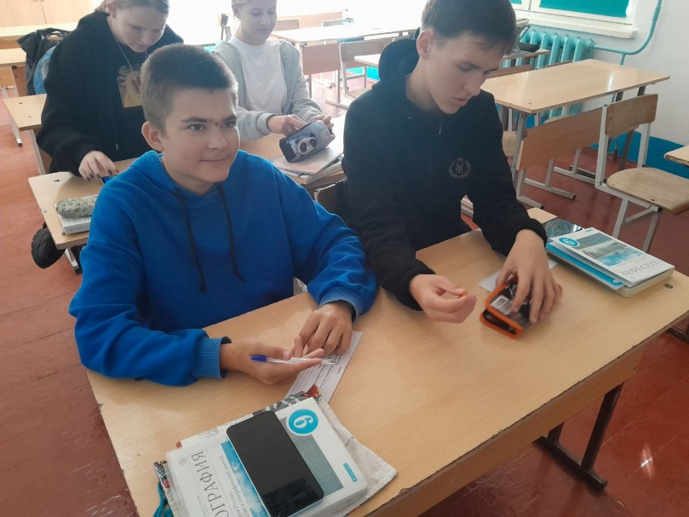

Рисунок А.1- Анкетирование

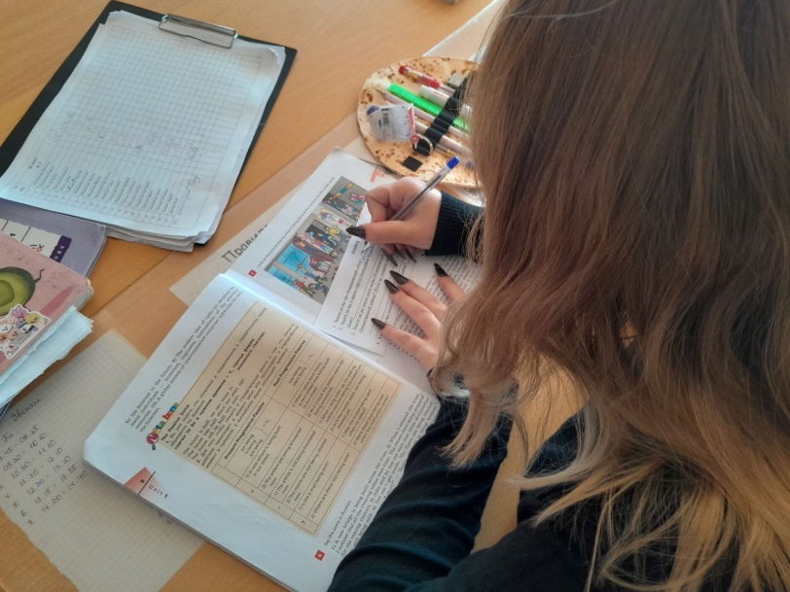

Рисунок А.2-Анкетирование

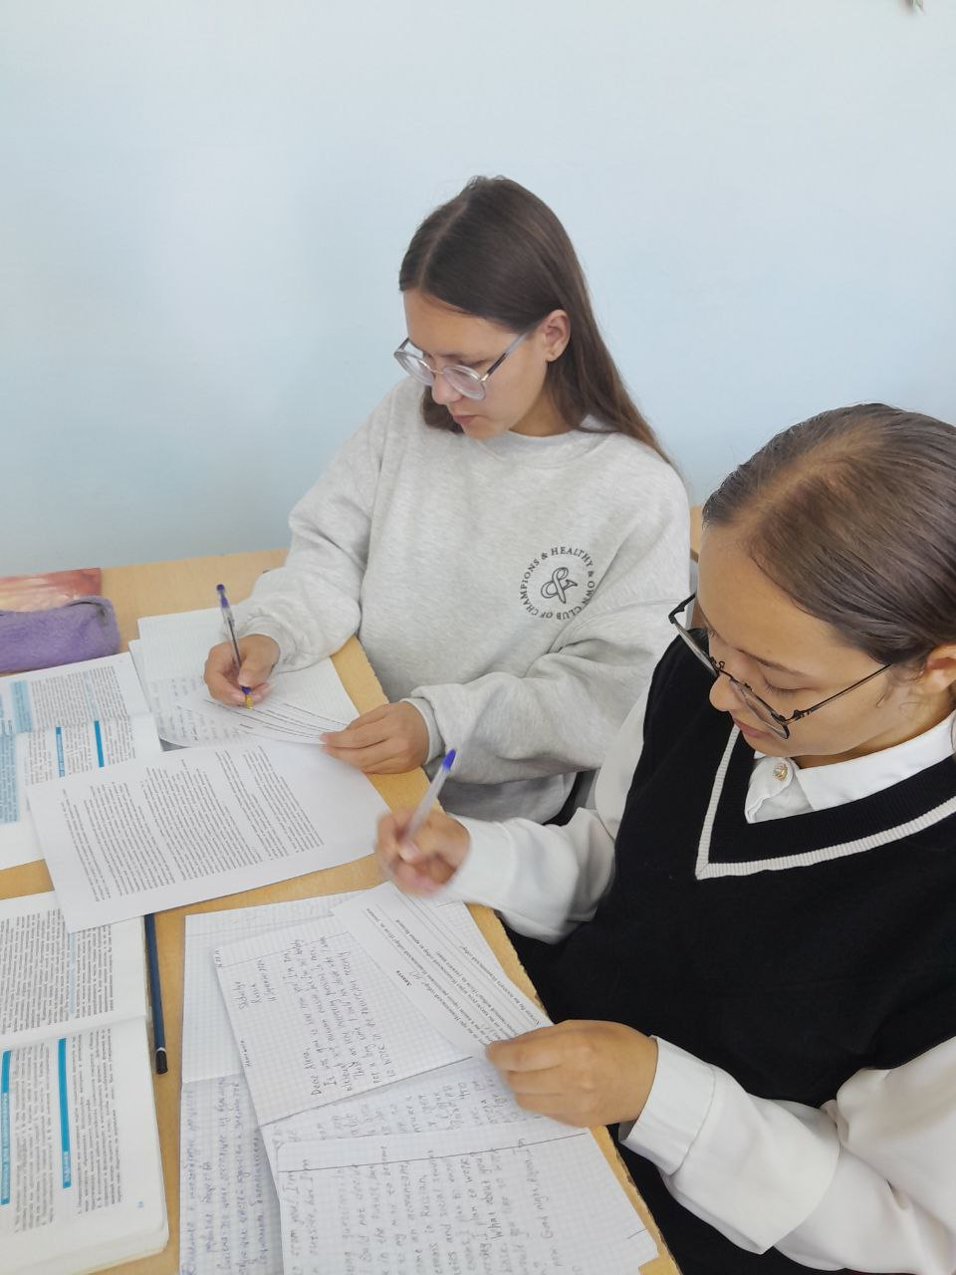

Рисунок А.3-Анкетирование

# ПРИЛОЖЕНИЕ Б

Рисунок Б.1-Результаты анкетирования

# ПРИЛОЖЕНИЕ В

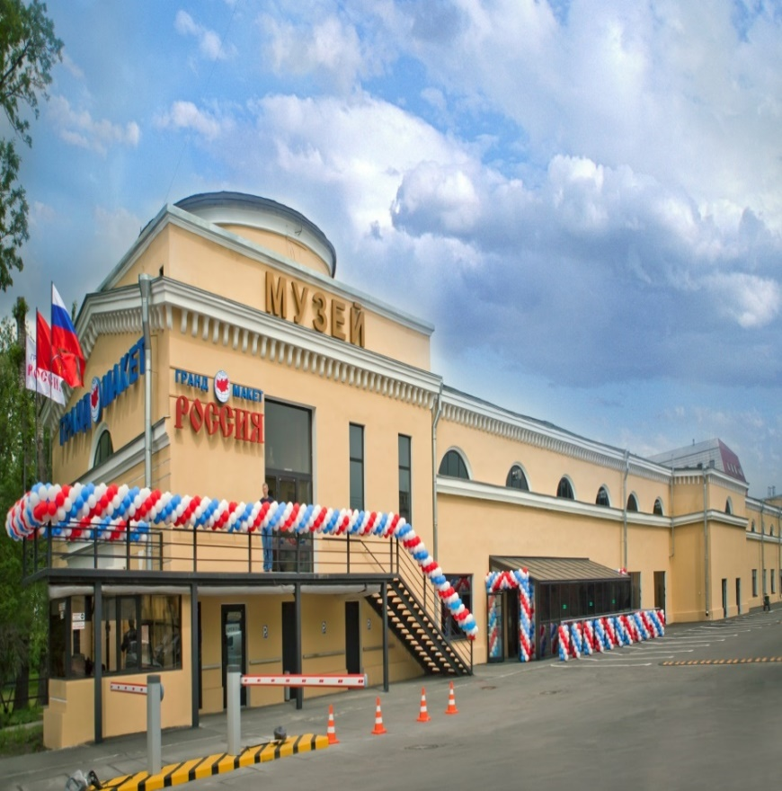

Рисунок В.1-Национальный шоу-музей «Гранд Макет Россия»

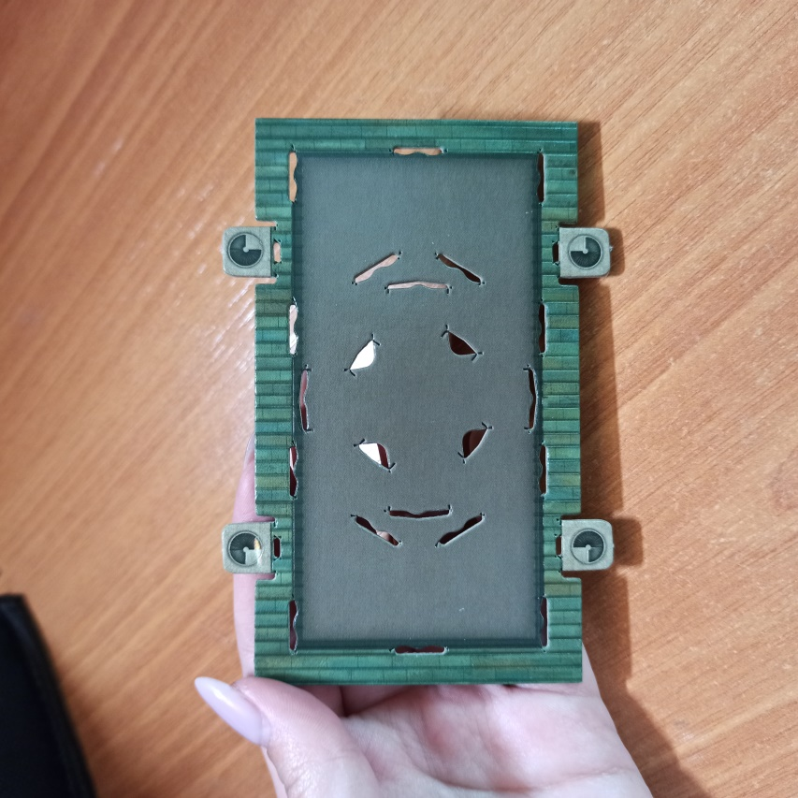

Рисунок В.2-Первый этап сбора макета

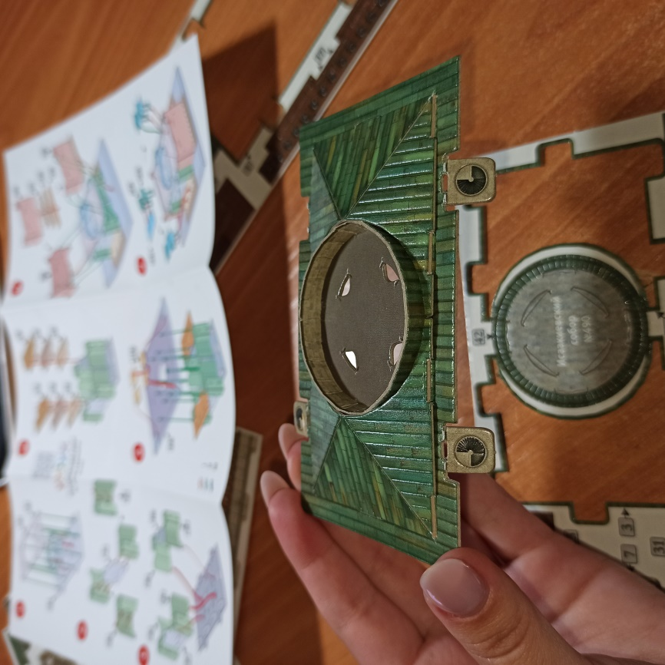

Рисунок В.3-Первый этап сбора макета

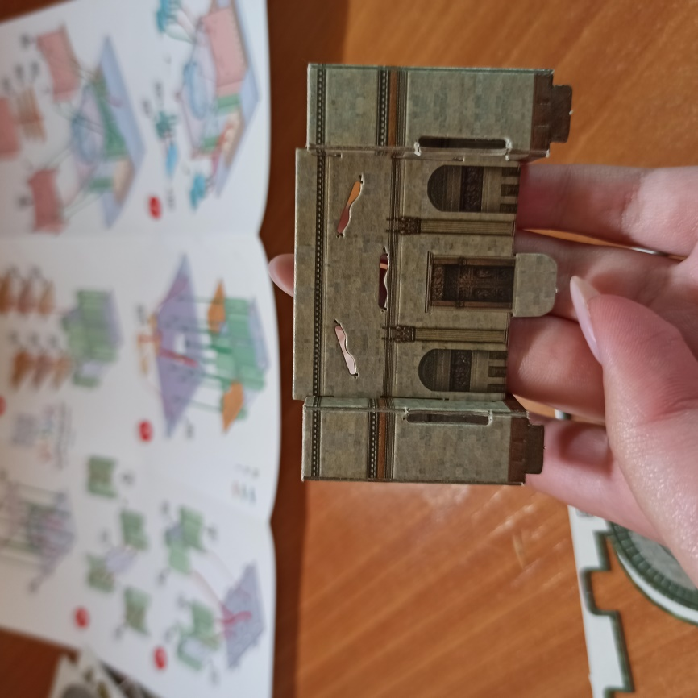

Рисунок В.4-Второй этап сбора макета

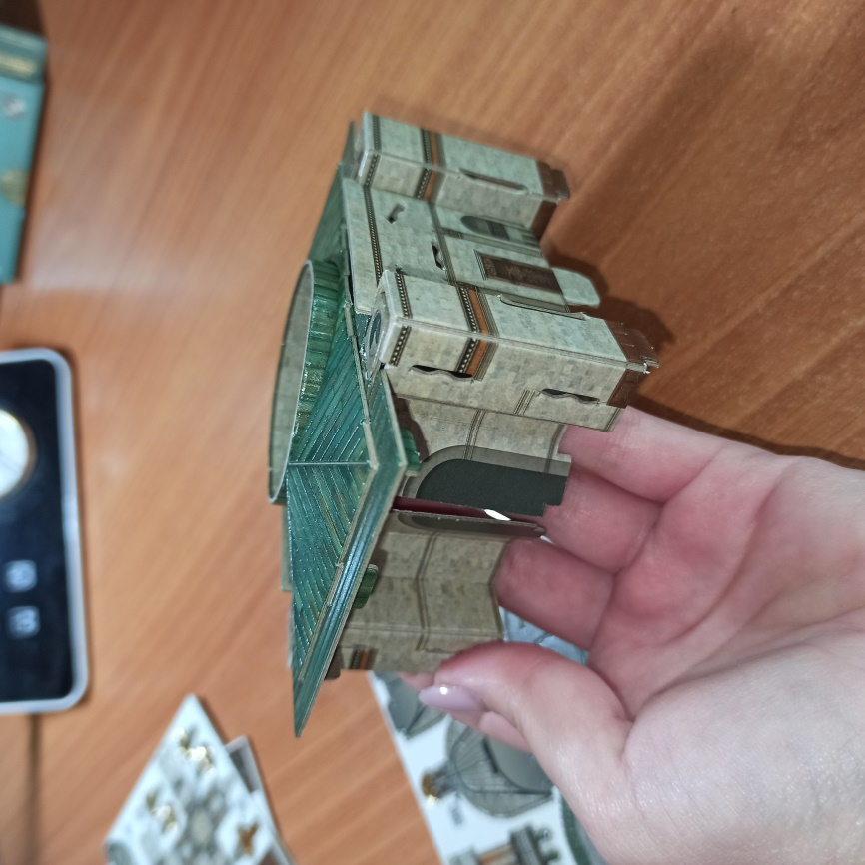

Рисунок В.5-Третий этап сбора макета

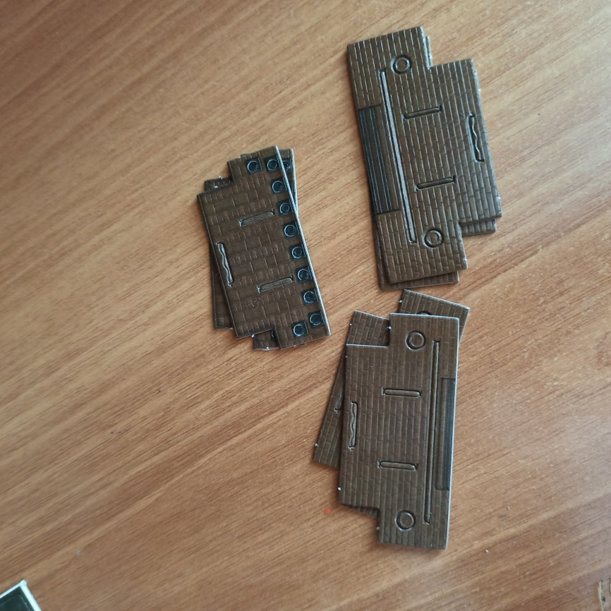

Рисунок В.6-Четвертый этап сбора макета

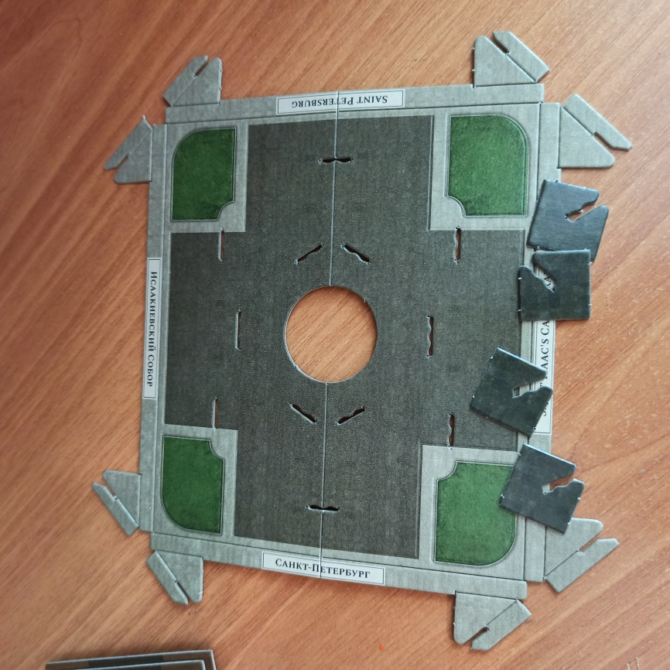

Рисунок В.7-Пятый этап сбора макета

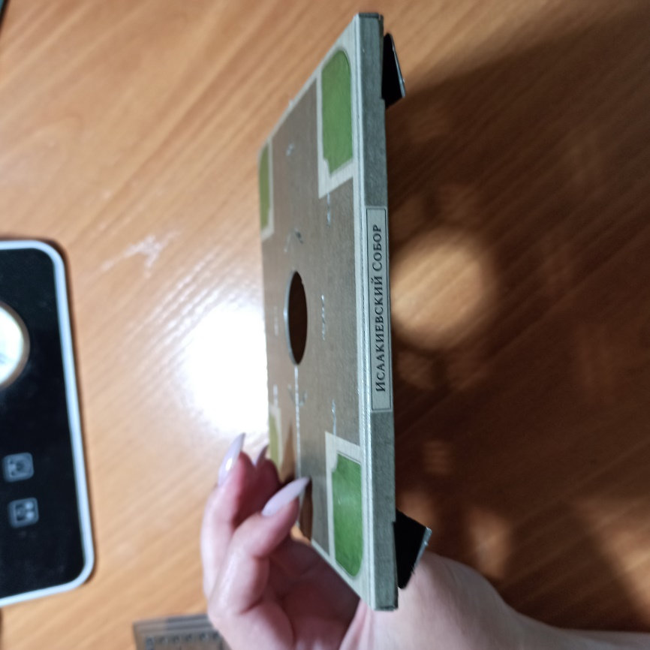

Рисунок В.8-Пятый этап сбора макета

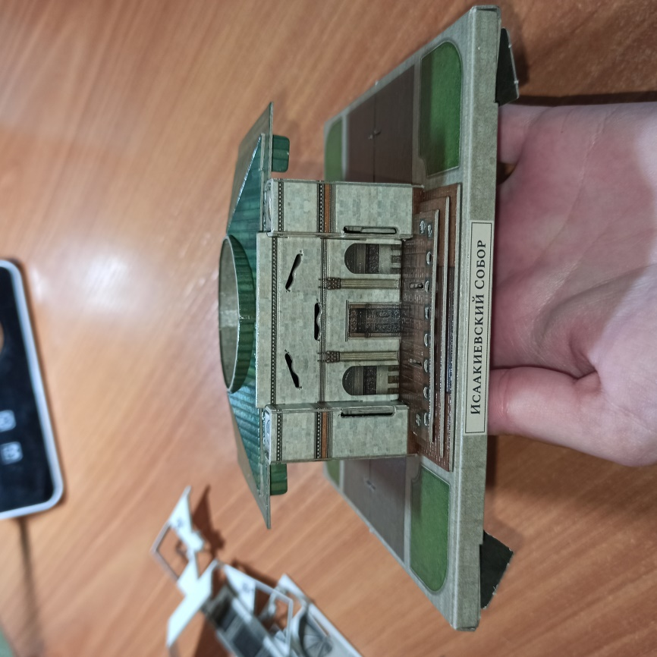

Рисунок В.9-Пятый этап сбора макета

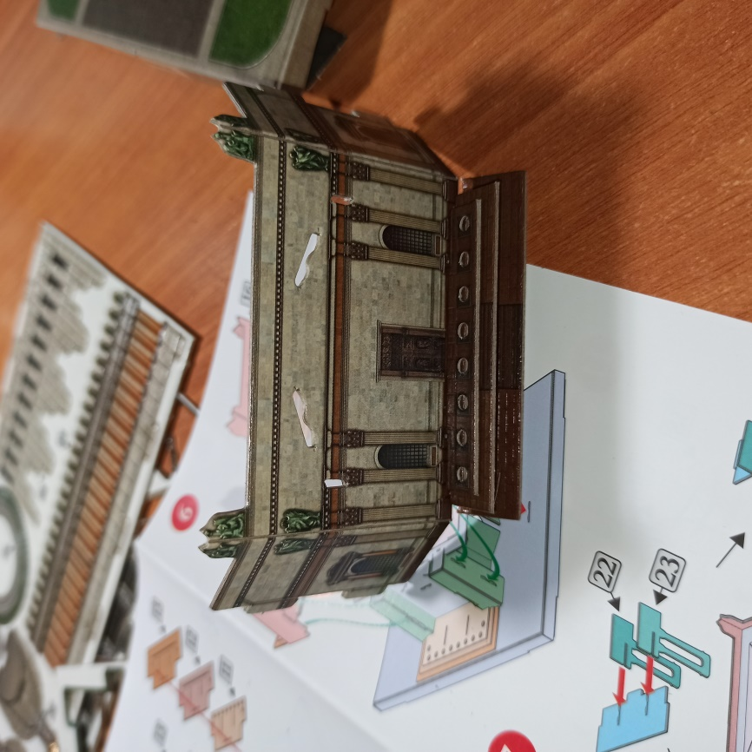

Рисунок В.10-Шестой этап сбора макета

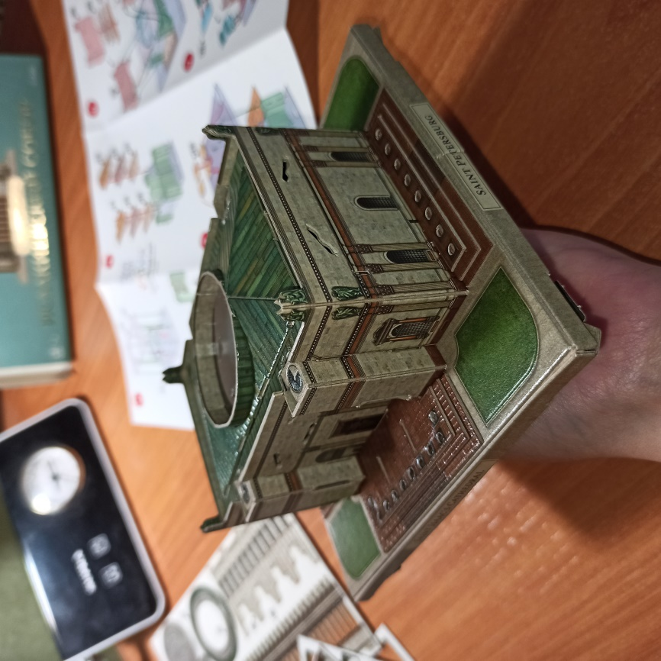

Рисунок В.11-Шестой этап сбора макета

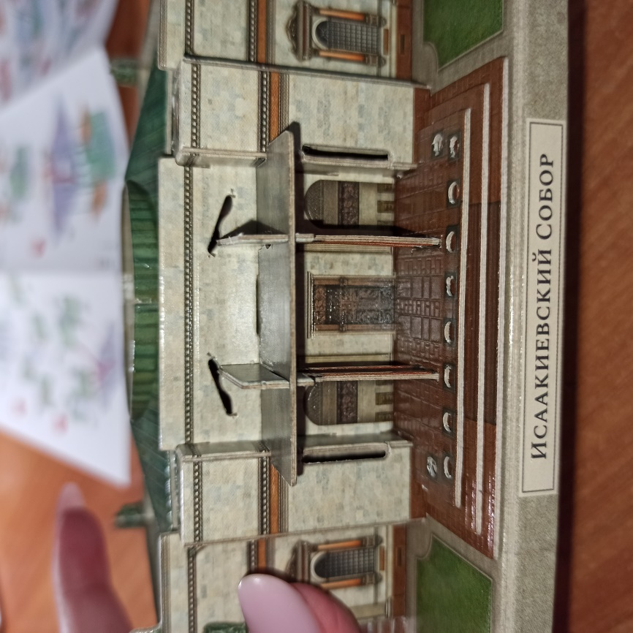

Рисунок В.12-Седьмой этап сбора макета

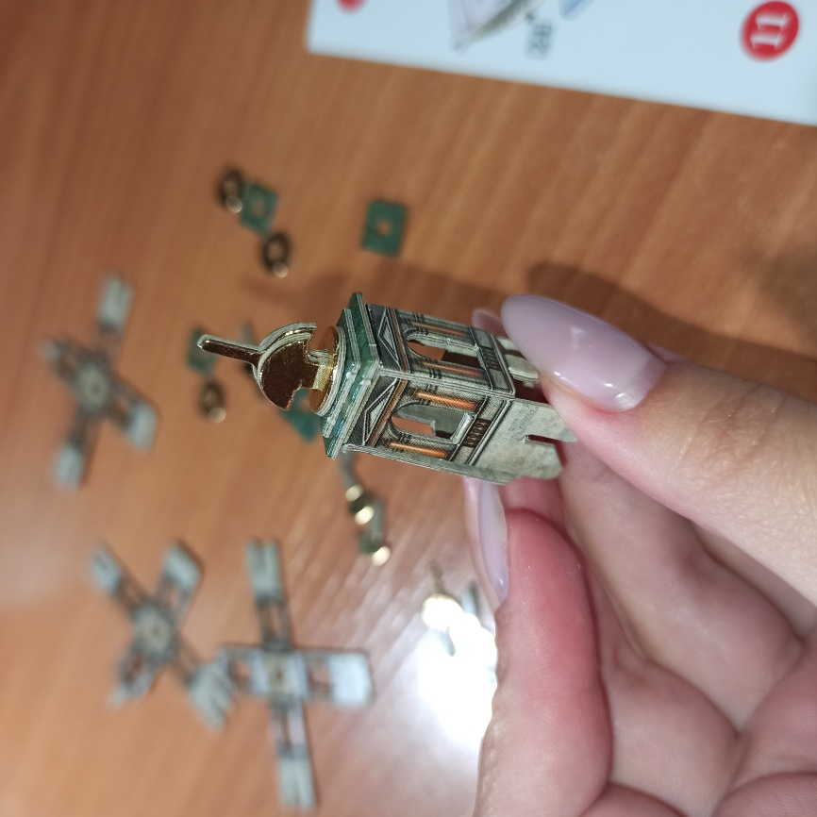

Рисунок В.13-Восьмой этап сбора макета

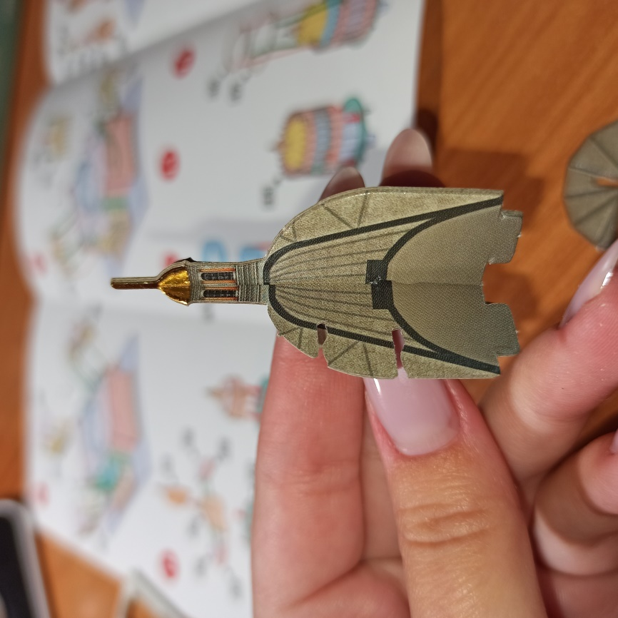

Рисунок В.14-Девятый этап сбора макета

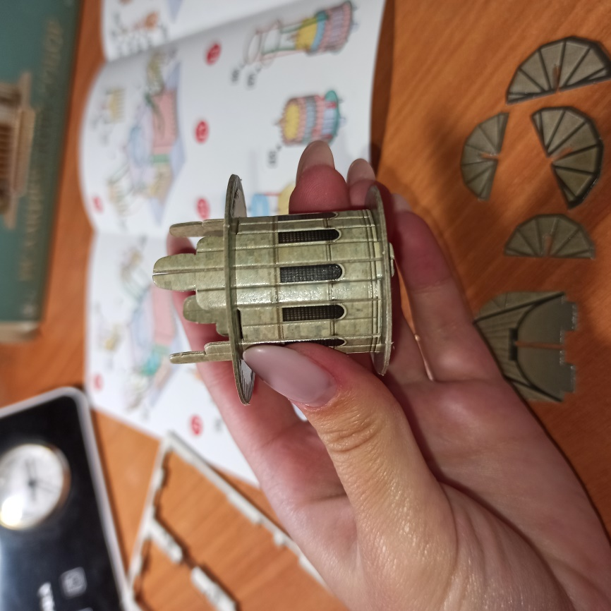

Рисунок В.15-Девятый этап сбора макета

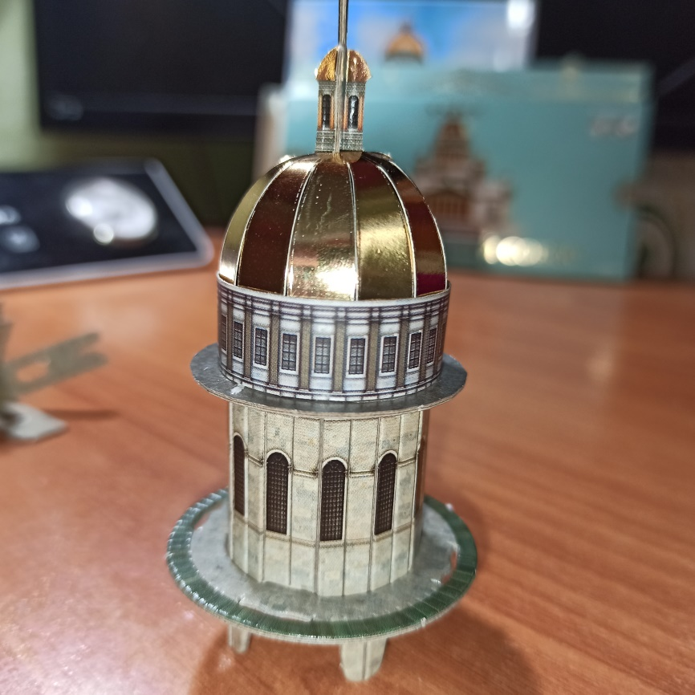

Рисунок В.16-Девятый этап сбора макета

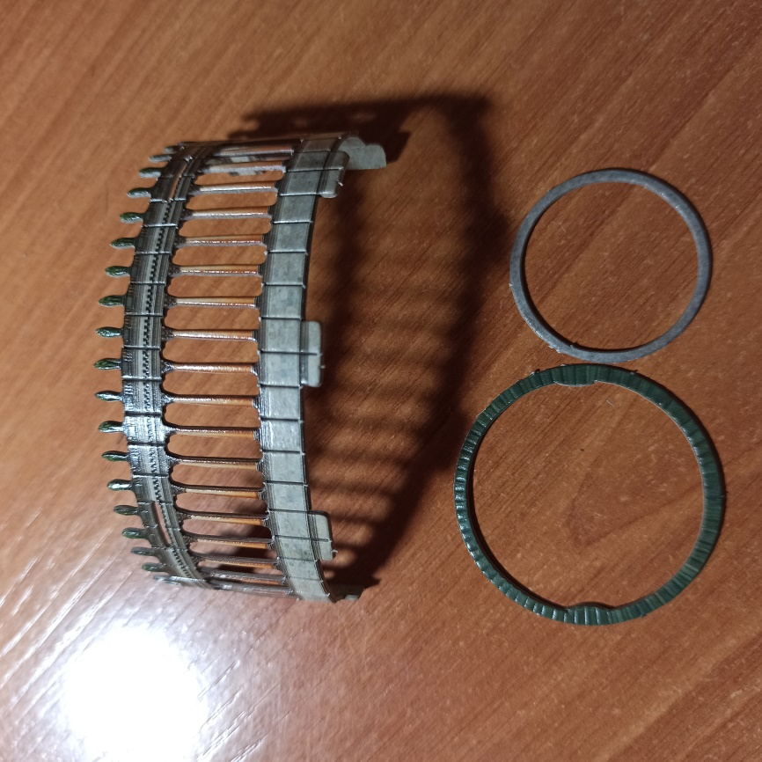

Рисунок В.17-Девятый этап сбора макета

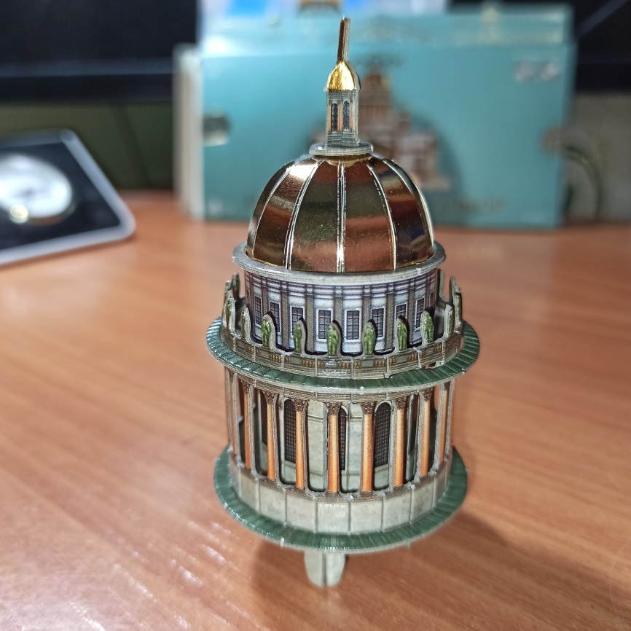

Рисунок В.18-Девятый этап сбора макета

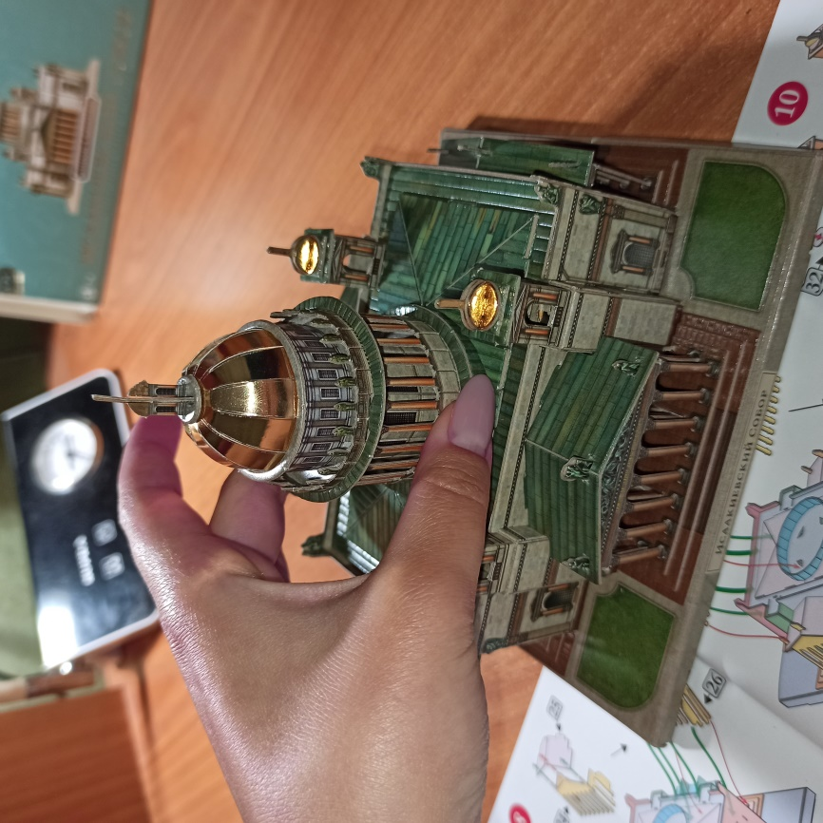

Рисунок В.19-Десятый этап сбора макета

1. Верфь (от нидерл. werf) — место постройки/ремонта кораблей и судов или предприятие для постройки/ремонта судов и кораблей.
2. Собо́р, также Церковный собор или Сино́д (от греч. Σύνοδος — «собрание», «собор»; лат. consilium — «совет»), — собрание наиболее влиятельных представителей церкви для обсуждения и разрешения вопросов и дел вероучения, религиозно-нравственной жизни, устройства, управления и дисциплины вероисповедных христианских обществ.
3. Горелье́ф (фр. haut-relief — высокий рельеф) — разновидность скульптурного выпуклого рельефа, в котором изображение выступает над плоскостью фона более чем на половину объёма изображаемых частей. Некоторые элементы могут быть совсем отделены от плоскости. Распространённый вид оформления архитектурных сооружений.